WEB应用安全开发规范

***保密文件***

***不得外传***

文档修订记录

|  |  |  |  |  |  |  |
| --- | --- | --- | --- | --- | --- | --- |
| 版本编号 | *变化  状态 | 简要说明（变更内容和变更范围） | 日期 | 变更人 | 批准日期 | 批准人 |
| V1.0 | 建立 |  | 2017-03-10 | 林文美 |  |  |
|  |  |  |  |  |  |  |
|  |  |  |  |  |  |  |
|  |  |  |  |  |  |  |
|  |  |  |  |  |  |  |
|  |  |  |  |  |  |  |
|  |  |  |  |  |  |  |
|  |  |  |  |  |  |  |

*变化状态：建立，修改，增加，删除

文档发布信息

|  |  |  |  |  |
| --- | --- | --- | --- | --- |
| 版本编号 | 审批人 | 角色 | 审批日期 | 备注 |
|  |  |  |  |  |
|  |  |  |  |  |
|  |  |  |  |  |
|  |  |  |  |  |

**主 要 内 容**

1 概述 8

2 安全编码原则 8

3 应用级安全编码规范 8

3.1 测试页面 8

3.1.1 安全威胁 8

3.1.2 威胁等级 8

3.1.3 检测方式 8

3.1.4 编码规范 8

3.2 登录认证相关漏洞 9

3.2.1 安全威胁 9

3.2.2 威胁等级 9

3.2.3 检测方式 9

3.2.4 编码规范 9

3.3 密码修改/找回密码相关漏洞 10

3.3.1 安全威胁 10

3.3.2 威胁等级 10

3.3.3 检测方式 10

3.3.4 编码规范 10

3.4 会话相关漏洞（应用） 10

3.4.1 安全威胁 10

3.4.2 威胁等级 11

3.4.3 检测方式 11

3.4.4 编码规范 11

3.5 水平越权 11

3.5.1 安全威胁 11

3.5.2 威胁等级 12

3.5.3 检测方式 12

3.5.4 编码规范 12

3.6 多步骤操作越权 12

3.6.1 安全威胁 12

3.6.2 威胁等级 12

3.6.3 检测方式 12

3.6.4 编码规范 12

3.7 信息泄露（应用） 12

3.7.1 安全威胁 12

3.7.2 威胁等级 13

3.7.3 检测方式 13

3.7.4 编码规范 13

4 框架级安全编码规范 13

4.1 文件上传漏洞 13

4.1.1 安全威胁 13

4.1.2 威胁等级 14

4.1.3 检测方式 14

4.1.4 编码规范 14

4.2 任意文件下载漏洞 14

4.2.1 安全威胁 14

4.2.2 威胁等级 15

4.2.3 检测方式 15

4.2.4 编码规范 15

4.3 文件下载未授权/垂直越权漏洞 16

4.3.1 安全威胁 16

4.3.2 威胁等级 16

4.3.3 检测方式 16

4.3.4 编码规范 16

4.4 目录遍历 17

4.4.1 安全威胁 17

4.4.2 威胁等级 18

4.4.3 检测方式 18

4.4.4 编码规范 19

4.5 中间件控制台 20

4.5.1 安全威胁 20

4.5.2 威胁等级 20

4.5.3 检测方式 21

4.5.4 编码规范 21

4.6 敏感接口遍历 22

4.6.1 安全威胁 22

4.6.2 威胁等级 22

4.6.3 检测方式 22

4.6.4 编码规范 23

4.7 图形验证码漏洞 23

4.7.1 安全威胁 23

4.7.2 威胁等级 23

4.7.3 检测方式 23

4.7.4 编码规范 24

4.8 短信/短信验证码漏洞 24

4.8.1 安全威胁 24

4.8.2 威胁等级 24

4.8.3 检测方式 24

4.8.4 编码规范 24

4.9 会话相关漏洞（框架） 25

4.9.1 安全威胁 25

4.9.2 威胁等级 25

4.9.3 检测方式 25

4.9.4 编码规范 25

4.10 未授权访问 26

4.10.1 安全威胁 26

4.10.2 威胁等级 26

4.10.3 检测方式 26

4.10.4 编码规范 26

4.11 垂直越权 27

4.11.1 安全威胁 27

4.11.2 威胁等级 27

4.11.3 检测方式 27

4.11.4 编码规范 27

4.12 SQL注入 28

4.12.1 安全威胁 28

4.12.2 威胁等级 28

4.12.3 检测方式 28

4.12.4 编码规范 28

4.13 HTTP消息头注入 29

4.13.1 安全威胁 29

4.13.2 威胁等级 29

4.13.3 检测方式 29

4.13.4 编码规范 29

4.14 跨站脚本(XSS)攻击 29

4.14.1 安全威胁 29

4.14.2 威胁等级 30

4.14.3 检测方式 30

4.14.4 编码规范 30

4.15 CSRF 30

4.15.1 安全威胁 30

4.15.2 威胁等级 30

4.15.3 检测方式 31

4.15.4 编码规范 31

4.16 自由重定向 32

4.16.1 安全威胁 32

4.16.2 威胁等级 32

4.16.3 检测方式 32

4.16.4 编码规范 32

4.17 信息泄露（框架） 32

4.17.1 安全威胁 32

4.17.2 威胁等级 33

4.17.3 检测方式 33

4.17.4 编码规范 33

4.18 第三方编辑器漏洞 33

4.18.1 安全威胁 33

4.18.2 威胁等级 33

4.18.3 检测方式 33

4.18.4 编码规范 34

4.19 第三方软件漏洞 34

4.19.1 安全威胁 34

4.19.2 威胁等级 34

4.19.3 检测方式 34

4.19.4 编码规范 34

# 概述

## 背景简介

在Internet大众化及Web技术飞速演变的今天，web成为黑客攻击的主要途径，Web安全所面临的挑战日益严峻。黑客攻击技术越来越成熟和大众化，针对Web的攻击和破坏不断增长，Web安全风险达到了前所未有的高度。

Web应用的开发，需要有安全的视角，在系统的设计阶段，就要融入安全的意识，进行攻击面分析、威胁建模，确立威胁削减举措，并贯穿于整个生命周期。安全开发意识缺失，最终只能导致花费大量精力来填埋自己挖下的坑，而期间如遭受入侵而造成的经济损失、名誉损失、社会影响，更是难以估计。

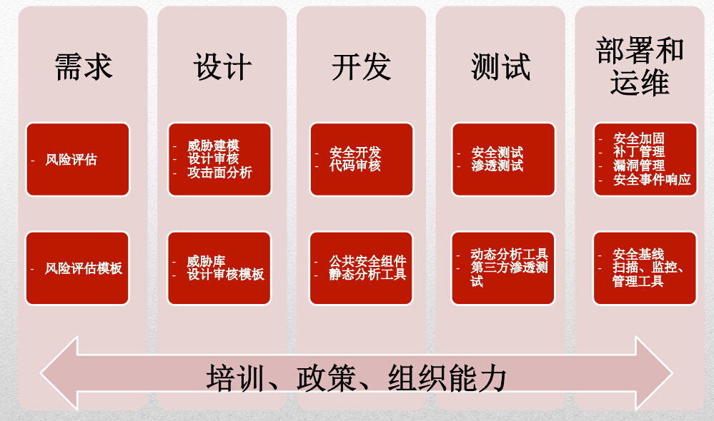

典型的Web安全技术框架

本规范就是提供一套完善的、系统化的、实用的Web安全开发方法供Web研发人员使用，以期达到提高Web安全的目的，该规范不仅作为开发人员漏洞整改的参考手册，更应该作为开发人员的web应用安全设计规范。本规范主要从安全威胁、安全测试、编码规范三大块来描述。

## Web架构

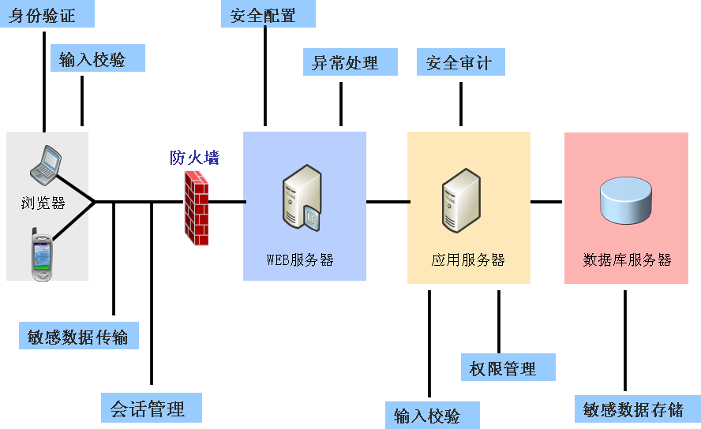

典型的Web安全技术框架

图2是典型的web安全的技术框架由于HTTP的开放性，根据安全的木桶理论原理，只要有一个环节出现安全问题，那么就可能给整套系统带来巨大的安全威胁。

## 威胁产生

Web应用安全，应以业务为核心，数据流图、安全建模、威胁分析，威胁消除均是以业务为基础来展开。由于用户可以提交任意的输入，研发在系统从设计到编码过程中无安全防御意识，那么系统在进行处理、输出过程中就可能产生各种类型的漏洞，最终给整个系统带来毁灭性的打击。图3剖析了web应用在运行使用过程中，常见漏洞的产生

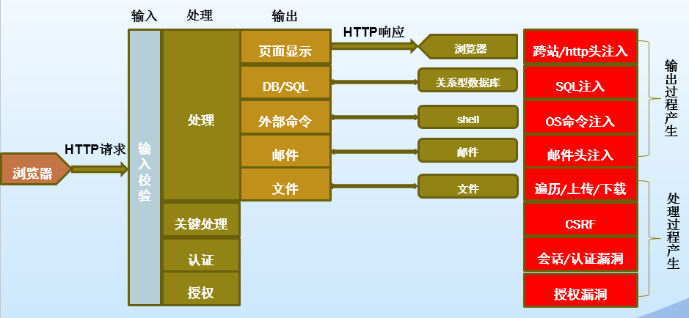

典型的Web安全技术框架

## 常见漏洞

Web应用的安全漏洞有很多，无法穷举。针对众多的Web漏洞，OWASP的专家们结合各自在各领域的应用安全工作经验及智慧，提出了十大Web应用程序安全漏洞，帮助人们关注最严重的漏洞。（OWASP即开放Web应用安全项目，是一个旨在帮助人们理解和提高Web应用及服务安全性的项目组织。），结合业支系统日常出现的漏洞，总结如下表所示：

|  |  |  |
| --- | --- | --- |
| **漏洞分类/应用场景** | **漏洞细分** | **漏洞简述** |
| 登录认证 | 口令安全 | 账号密码明文传输 |
| get提交账号密码 |
| 无密码复杂度校验 |
| 认证安全 | 撞库 |
| 正向暴力破解 |
| 反向暴力破解 |
| SQL注入【万能密码】 |
| XSS |
| 账号密码泄露 |
| 异步认证 |
| 后门账号或特殊机制 |
| 图形验证码安全 | 图形验证码未刷新 |
| 图形验证码未一次失效 |
| 图形验证码本地生成 |
| 图形验证码未随机生成 |
| 图形验证码底色为纯色 |
| 图形验证码异步提交 |
| 图形验证码后门 |
| 会话安全 | 会话认证 | 未使用会话cookie维持会话 |
| sessionid不正当存储 | sessionid不正当存储 |
| 会话固定 | 登录前后会更写sessionid |
| 会话清除 | 注销未清除会话 |
| 关闭浏览器未清除会话 |
| 会话属性设置 | Session Expires |
| cookie未设置httponly属性 |
| Cookie secure |
| 注入 | SQL注入 | 未做参数绑定，直接拼接数据执行SQL语句 |
| XML注入 | 攻击者可以修改XML数据格式，增加新的XML节点，对数据处理流程产生影响。 |
| 代码注入 | 允许接收用户输入一段代码，之后在web应用服务器上执行这段代码，并返回给用户。 |
| HTTP消息头注入 | 在重定向或生成cookie等基于外部传入的参数输出http响应头时所产生的安全隐患 |
| XSS | 反射型XSS | 诱使用户点击恶意链接，执行其中的JS脚本，是“非持久性XSS” |
| 存储型XSS | 恶意脚本保存于服务端，用户浏览即执行JS脚本 |
| DOM跨站 | 修改页面的DOM节点形成的XSS，称为DOM Based XSS |
| 伪装攻击 | CSRF | 在更改服务端数据的场景中 ，借助合法用户权限非法更改服务端相关数据 |
| 自由重定向 | Web应用程序接收到用户提交的URL参数后，没有对参数做“可信任URL”的验证，就向用户浏览器返回跳转到该URL的指令。 |
| 逻辑漏洞 | 短信漏洞 | 短信验证码本地生成 |
| 短信验证码本地校验 |
| 短信炸弹 |
| 短信内容可控 |
| 短信目标可控 |
| 短信暴力破解 |
| 短信无失效时间 |
| 短信无错误次数限制 |
| 短信位数不足【要6位】 |
| 密码修改漏洞 | 无旧密码校验 |
| 旧密码校验绕过 |
| 异步校验绕过 |
| 修改任意人密码漏洞 |
| 密码重置漏洞 | 多步骤绕过 |
| 短信校验绕过 |
| 邮箱校验绕过 |
| 访问控制 | 垂直越权 | 无会话认证 |
| 基于菜单的访问控制 |
| 基于用户名的访问控制 |
| 基于权限标识的访问控制 |
| 基于资源标识的权限控制 |
| 水平越权 | 基于用户标识的权限控制 |
| 多步骤越权 | 绕过前面的认证步骤，直接操作最后步骤或篡改 |
| 信息泄露 | 敏感数据明文存储 | 如数据库配置文件、ftp配置文件 |
| 数据库报错模式 | 泄露数据库错误号或数据库语句 |
| 物理路径泄露 | 泄露根路径 |
| 代码注释 | 注释中泄露了类似用户密码这样的信息 |
| 隐藏域提交敏感信息 | 在涉及到文件传输或密码修改或密码显示为星号等场景中，可以通过邮件查看源代码发现密码等敏感信息，如ftp账号密码 |
| 模糊化 | 敏感信息未进行模糊化或仅在前端进行模糊化 |
| 接口调用 | 返回过多信息或信息未进行模糊化 |
| server信息泄露 | server信息泄露 |
| 文件操作 | 目录遍历 | 用户提交文件目录地址，就把目录下的文件列表发给用户，会造成目录遍历安全威胁。 |
| 文件上传漏洞 | 直接上传jsp文件 |
| 仅仅进行了客户端校验文件后缀，导致可以通过截包篡改的方式绕过 |
| 未对上传的文件进行随机重命名 |
| 文件进行重命名带入用户可控的参数 |
| 有进行重命名的功能或存在二次提交时候修改文件名的功能 |
| 上传路径可控 |
| 其他如解析漏洞 |
| 任意文件下载漏洞 | 处理用户请求下载文件时，允许用户提交任意文件路径，并把服务器上对应的文件直接发送给用户，这将造成任意文件下载威胁。 |
| 框架漏洞 | Struts2任意命令执行漏洞 | Struts2任意命令执行漏洞 |
| Spring表达式注入 | Spring表达式注入 |
| 错误配置 | Struts2开启开发者模式 | Struts2开启开发者模式 |
| Slow HTTP Denial of Service Attack | 针对任意HTTP Server，建立一个连接，指定一个比较大的content-length，然后以很低的速度发包，比如10-100s发一个字节，hold住这个连接不断开。如果客户端持续建立这样的连接，那么服务器上可用的连接将很快被占满，从而导致DOS. |
| DWR接口泄露 | DWR接口泄露 ， 攻击者可以通过该接口地址，配置应用程序的内容 |
| 目录遍历 | 中间件配置错误，恶意攻击者可以利用此漏洞映射Web站点从而更深入的了解目标站点结构信息或者获取目录下的敏感文件。 |
| http消息头攻击 | 攻击者可以在请求数据中操纵异常的主机标头，使得应用程序执行恶意代码。 |
| 使用不安全的方法 | 可能会在 Web 服务器上上载、修改或删除 Web 页面、脚本和文件 |
| FLASH安全 | 服务端的安全 |
| 客户端安全 |
| 第三方软件漏洞 | Vulnerable Javascript library | 低版本存在已知漏洞 |
| jQuery cross site scripting | 低版本存在已知XSS漏洞 |
| 第三方编辑器漏洞 | FCK目录遍历 |
| 文件上传漏洞 |
| 未授权访问 |
| jQuery版本漏洞 | jQuery 1.6.3之前版本中存在跨站脚本漏洞。当使用location.hash选择元素时，通过特制的标签，远程攻击者利用该漏洞注入任意web脚本或HTML。或者存在其他已知的漏洞。 |

## 使用对象

本规范的读者及使用对象主要为Web相关的需求分析人员、设计人员、开发人员、测试人员等。

## 使用范围

本规范的制定考虑了各种Web应用开发的共性，适合于绝大部分Web产品，要求Web产品开发必须遵循。

## 用词约定

* **规则：**强制必须遵守的原则
* **建议：**需要加以考虑的原则
* **说明：**对此规则或建议进行相应的解释
* **实施指导：**对此规则或建议的实施进行相应的指导

# 安全开发原则

为了让研发快速掌握该规范，总结了安全开发的若干原则，在安全开发过程，建议开发人员遵循以下原则，并以这些原则为基础，融入到对常见安全漏洞的理解。

## secure by default原则

该原则包含两个部分，一个是黑白名单，一个是最小权限原则。通常情况下使用白名单比黑名单安全，因此在进行限制的场景中，建议使用白名单。最小权限原则，如数据库当前用户不能是DBA权限，中间件不能是root权限。

## 数据与代码分离原则

数据与代码的界限被打破，是很多漏洞产生的原因，如SQL注入、XML注入、XSS等等。因此必须通过技术手段，使数据仅仅为字面量。如进行SQL执行操作的场景中，对涉及的参数进行参数绑定，则能做到数据与代码的分离。

## 不可预测性原则

不可预测性原则，常见的是用来防止水平越权【非根源解决水平越权的办法】、CSRF。

## 纵深防御原则

纵深防御原则包含两层意思，一个是在不同层面实施安全方案，一个是在正确的地方做正确的事情。如XSS，在输入上进行限制，那么就有可能造成被绕过，最终还是导致了XSS的产生。

## 信息保密原则

Web应用，其主要作用就是为用户提供服务，但不应该泄露任何与“应用服务”无关之外的信息。如报错引起的漏洞：数据库报错模式，泄露了数据库错误号甚至是SQL语句；物理路径泄露等等。如由于配置问题引起的漏洞：server信息泄露；如由接口调用造成的用户敏感信息泄露，或敏感数据未做模糊化：返回了用户的包括密码在内的敏感信息。

## 其他原则

* 程序只实现你指定的功能

程序应只实现你指定的功能，在设计开发过程中，要充分遍历用户的各种可能操作与输入，以及系统对此的处理响应可能造成的后果。如在重置用户密码中，最后步骤的用户名被篡改，导致重置任意人密码。

* 永不要信任用户输入

永不要信任用户输入，用户可以提交任意输入，主要包括两方面，一是对参数的构造或篡改，可能形成XSS、SQL注入、代码执行、文件上传、逻辑漏洞、越权攻击等等；二是对URL的任意提交，可能造成越权攻击，如绕过前面多步骤的验证，直接到达最后步骤。

针对这种情况，需要牢记两点：一是使用JS等手段在前端来限制用户的输入是完全可以被绕过，因此所有的处理、限制尤其是关键步骤或参数，要在服务端进行，如文件上传，如果仅前端来限制上传类型，是完成可以被绕过；二是必须完善程序的处理方式与逻辑，要注意数据与代码的拼接引发漏洞，并且要防止参数的篡改造成服务端控制机制被绕过形成越权、短信漏洞、密码重置、密码修改等问题。

* 不要试图在发现错误之后继续执行
* 尽可能使用安全函数进行编程

# Web应用安全设计规范

## Web应用部署

**规则3.1.1：**如果 Web 应用对 Internet 开放，Web服务器应当置于DMZ区，在Web服务器与Internet之间，Web服务器与内网之间应当有防火墙隔离，并设置合理的策略。

**规则3.1.2：**如果 Web 应用对 Internet 开放，Web服务器应该部署在其专用的服务器上，应避免将数据库服务器或其他核心应用与Web服务器部署在同一台主机上。

说明：Web服务器比较容易被攻击，如果数据库或核心应用与Web服务器部署在同一台主机，一旦Web服务器被攻陷，那么数据库和核心应用也就被攻击者掌控了。

## Web应用安全设计

**建议3.2.1：**开发公用API或利用第三方安全API，如OWASP的ESAPI。禁止有漏洞代码重复使用

**建议3.2.2：**结合日常常见漏洞，建立基础威胁库

**建议3.2.3：**根据应用场景，梳理数据流图

**建议3.2.3：**结合基础威胁库，根据STRIDE进行威胁建模，确定该场景的最终威胁库

**建议3.2.4：**输出威胁分析结果，并确立威胁削减措施

**建议3.2.5：**将削减措施贯穿于设计、开发、测试、部署整个生命周期

# 代码安全开发规范

## 登录认证

### 口令安全

#### 威胁分析

威胁分析：

1. 在**用户登录、修改密码、重置密码**等涉及到账号密码传输场景中，攻击者可以通过网络嗅探、日志查看、显示屏查看等多种途径获取到用户的账号密码。
2. 如果无密码复杂度校验，将会给改系统带来许多的弱密码

风险等级：

中危

#### 漏洞案例

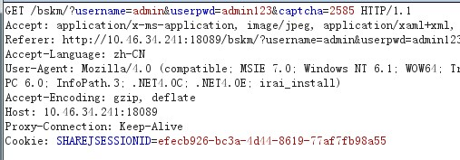

Get提交明文账号密码

#### 测试方法

* 账号密码get提交与账号密码明文传输

使用burp抓包查看登录请求、修改密码、重置密码等报文，查看账号密码为明文或简单编码则不合规；如果是使用POST提交则不合规。

* 密码复杂度校验

1. 如果测试账号密码为弱密码，并且能登录，则不合规；如果是强密码，尝试将密码修改、重置为弱密码，如果修改或重置成功，则不合规；
2. 如果第一步没有成功，则使用burp抓包后再篡改为弱密码（防止是客户端校验复杂度），如果成功，则不合规

#### 编码规范

**规则4.1.1.4.1：**账号密码使用强加密算法进行传输。需注意：简单的base64、unicode等编码等同于明文

**规则4.1.1.4.2：**账号密码使用POST进行提交，严禁使用GET提交

**规则4.1.1.4.3：**进行密码复杂度校验，需在服务端进行，要求至少满足8位，且包好大写、小写、数字。如果校验出是弱密码，需要强求要求更改。

### 账号枚举

#### 威胁分析

威胁分析：

在登录、获取短信、密码修改、注册等场景中，通过正确账号+错误密码组合，提示“密码错误”，错误账号+任意密码组合，提示“该账号不存在”；类似这样的判断逻辑，将造成以下两种风险：

1. 造成系统正确账号泄露。
2. 为正向暴力破解、反向暴力破解提供了便利，极大的降低了攻击成本。

风险等级：

中危

#### 漏洞案例

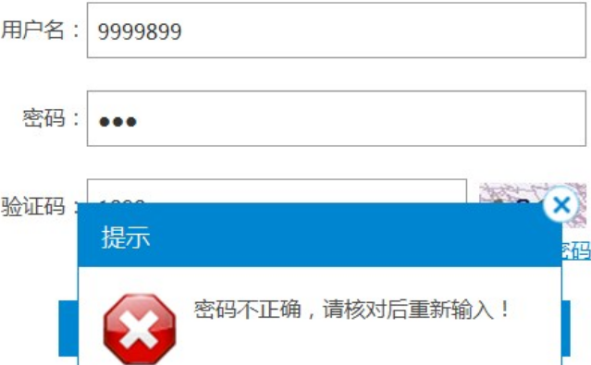 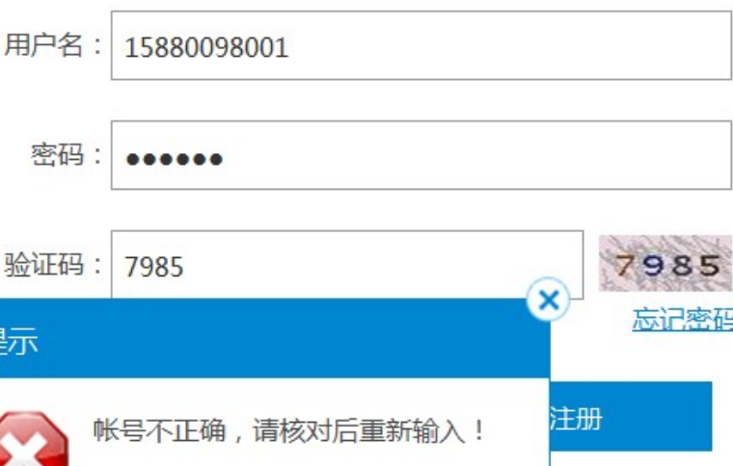

账号枚举

#### 测试方法

通过不同的账号（正确与错误）与任意密码组合登录，如出现类似“账号不存在”这类的提示，则不合规。

说明：某些程序会单独对用户名进行判断，需通过BURP抓包，找出该报文，并查看响应报文提示

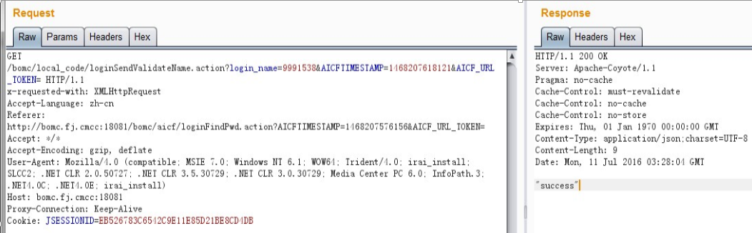 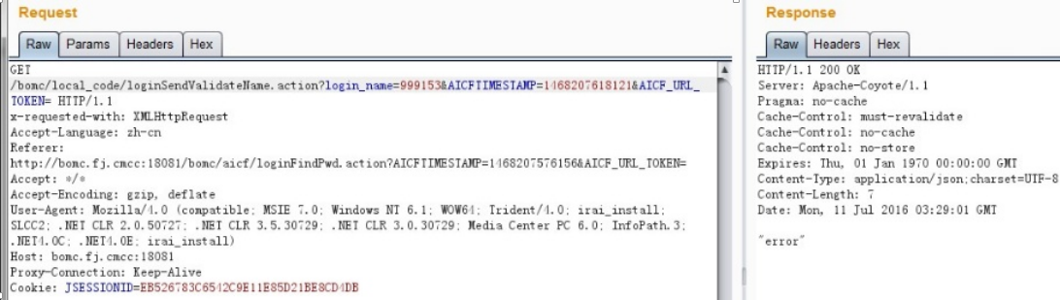

单独用户名判断

#### 编码规范

**规则4.1.2.4.1：**删除单独用户名正确性判断的步骤

**规则4.1.2.4.2：**进行统一的模糊提示，如“账号或密码错误”

**规则4.1.2.4.2：**在注册模块，可以通过增加图形验证码的方式来避免通过工具进行批量的账号枚举

### 认证

#### 威胁分析

威胁分析：

在认证环节【不仅限于登录认证，还包括web服务器与ftp服务器的认证等其他的认证场景】，如果未进行对应的安全防御，则会造成账号枚举、暴力破解、反向暴力破解、撞库、XSS、SQL注入（万能密码）、认证绕过（本地认证）、账号密码泄露（账号密码写死在程序中）等等风险

风险等级：

高危/中危

#### 漏洞案例

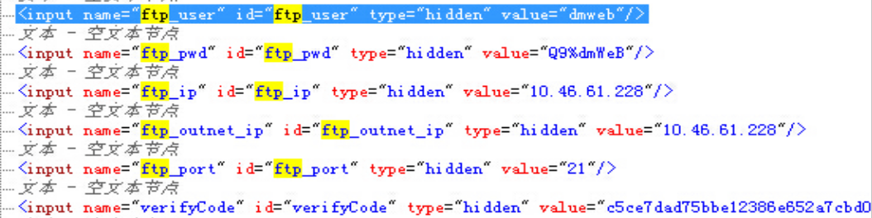

账号密码写死在代码中

#### 测试方法

该模块，涉及的漏洞较多，请参考其他对应章节的内容，主要涉及到的漏洞包括：

* 正向暴力破解、反向暴力破解【参考图形验证码安全章节】
* 万能密码【参考SQL注入章节】
* XSS【参考XSS章节】
* 图形验证码异步校验【参考图形验证码安全章节】
* 代码泄露【参考本案例】
* 账号枚举【参考账号枚举章节】

#### 编码规范

**规则4.1.3.4.1：**对用户的最终认证处理过程必须放到应用服务器进行。

说明：不允许仅仅通过脚本或其他形式在客户端进行验证，必须在应用服务器进行最终认证处理（如果采用集中认证，那么对用户的最终认证就是放在集中认证服务器进行）。如短信验证码的校验，必须在服务端进行。

**规则4.1.3.4.2：**网页上的登录/认证表单必须加入验证码或短信验证码等。

说明：使用验证码或短信验证码的目的是为了阻止攻击者使用自动登录工具连续尝试登录，从而降低被暴力破解的可能。如果觉得验证码影响用户体验，那么可以在前3次登录尝试中不使用验证码，3次登录失败后必须使用验证码。图形验证码的安全与短信验证码的安全见其他章节。此点可参照中国移动通信集团公司2016年6月份下发的防撞库规范。如图：

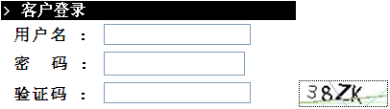

验证码

**规则4.1.3.4.3：**用户名、密码和验证码必须在同一个请求中提交给服务器，必须先判断验证码是否正确，只有当验证码检验通过后才进行用户名和密码的检验，否则直接提示验证码错误。

说明：如果验证码和用户名、密码分开提交，攻击者就可以绕过验证码校验（如：先手工提交正确的验证码，再通过程序暴力破解），验证码就形同虚设，攻击者依然可以暴力破解用户名及口令。

**规则4.1.3.4.4：**所有登录页面的认证处理模块必须统一。

说明：可以存在多个登录页面，但是不允许存在多个可用于处理登录认证请求的模块，防止不一致的认证方式。

**规则4.1.3.4.5：**所有针对其他第三方开放接口的认证处理模块必须统一。

**规则4.1.3.4.6：**认证处理模块必须对提交的参数进行合法性检查。

**规则4.1.3.4.7：**认证失败后，不能提示给用户详细以及明确的错误原因，只能给出一般性的提示。

说明：可以提示：“用户名或者口令错误，登录失败”；不能提示：“用户名不存在”、“口令必须是 6 位”等等。

**规则4.1.3.4.8：**禁止在系统中预留任何的后门帐号或特殊的访问机制。

**规则4.1.3.4.9：**对于重要的管理事务或重要的交易事务要进行重新认证，以防范会话劫持和跨站请求伪造给用户带来损失。

说明：重要的管理事务，比如重新启动业务模块；重要的交易事务，比如转账、余额转移、充值等。重新认证，比如让用户重新输入口令。

**规则4.1.3.4.10：**用户名和密码认证通过后，必须更换会话标识，以防止会话固定（session fixation）漏洞。

**规则4.1.3.4.11：**涉及到服务器与服务器之间的通信，需通过配置文件来进行认证，禁止将账号密码写死在代码中。且配置文件中的敏感数据，需要进行加密处理。

**建议4.1.3.4.12：**管理页面建议实施强身份认证。

说明：如双因素认证、SSL双向证书认证、生物认证等；还可以通过应用程序限制只允许某些特定的IP地址访问管理页面，并且这些特定的IP地址可配置。

**建议4.1.3.4.13：**同一客户端在多次连续尝试登录失败后，服务端需要进行用户帐号或者是客户端所在机器的 IP 地址的锁定策略，且该锁定策略必须设置解锁时长，超时后自动解锁。

说明：

登录失败应该提示用户：如果重试多少次不成功系统将会锁定。在锁定期间不允许该用户帐号（或者客户端所在机器的 IP 地址）登录。

允许连续失败的次数（指从最后一次成功以来失败次数的累计值）可配置，取值范围为：0-99 次，0表示不执行锁定策略，建议默认：5 次。

锁定时长的取值范围为：0-999 分钟，建议默认：30 分钟，当取值为 0 时，表示无限期锁定，只能通过管理员手动解锁（需要提供管理员对服务器锁定其它用户帐号/IP进行解锁的功能界面）。建议优先使用帐号锁定策略。

注意：应用程序的超级用户帐号不能被锁定，只能锁定操作的客户端所在的 IP，这是为了防止系统不可用。特别说明：锁客户端IP策略存在缺陷，当用户使用proxy上网时，那么锁定客户端IP会导致使用该proxy上网的所有用户在IP锁定期间都不能使用该Web应用；锁定用户帐户的策略也存在缺陷，当攻击者不断尝试某帐户的口令，就给该帐户带来拒绝服务攻击，使该帐户不可用。

附件：中国移动“撞库攻击”风险防控安全要求



### 图形验证码安全

#### 威胁分析

威胁分析：

图形验证码是区别人与机器的重要手段，主要用于防御账号密码暴力破解、短信暴力破解、恶意注册。图形验证码存在安全漏洞，将导致图形验证码形同虚设。常见的图形验证码漏洞包括以下部分

1. 图形验证码未刷新。
2. 图形验证码未一次失效【不等同于未刷新】
3. 底色为纯色
4. 图形验证码为有规律的数字，而非纯随机数
5. 图形验证码异步提交
6. 图形验证码使用JS本地生成

风险等级：

中危

#### 漏洞案例

以下案例中，输入正确验证码后，多次回放，每次响应结果都一样，即图形验证码没有一次失效

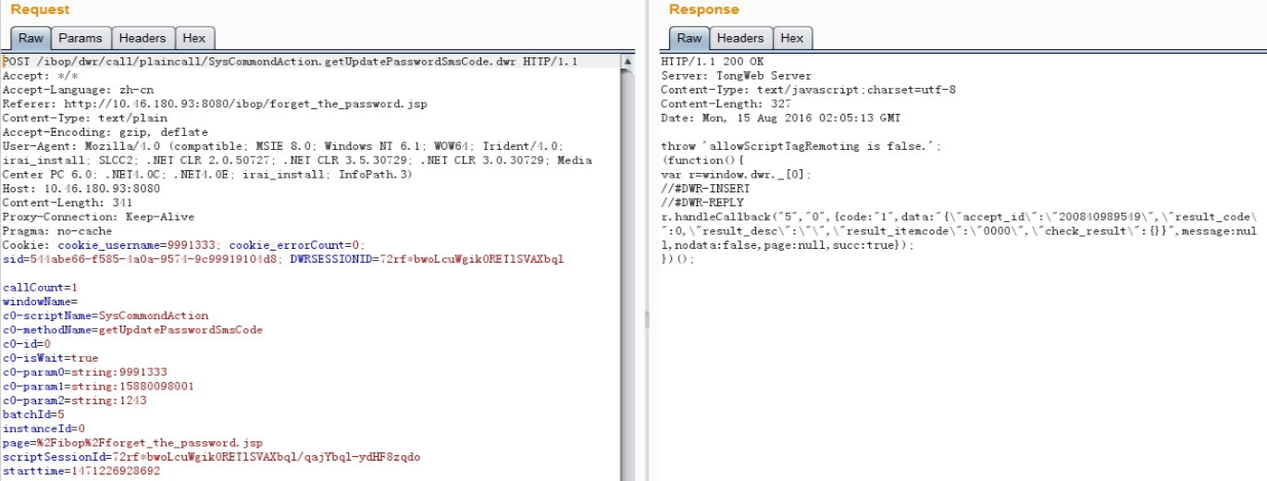

图形验证码未一次失效

#### 测试方法

* 图形验证码未一次失效

使用burp抓包重放，如果每次响应结果都一样，则不合规。

* 图形验证码底色

底色为纯色，则不合规

* 异步提交

图形验证码单独提交校验，则不合规

* 正向暴力破解

无图形验证码或图形验证码存在漏洞，且未进行正向账号锁定，则不合规

* 反向暴力破解

无图形验证码或图形验证码存在漏洞，且未进行反向IP锁定，则不合规

#### 编码规范

**规则4.1.4.4.1：**验证码必须是单一图片，且只能采用 JPEG、PNG或GIF格式。

说明：验证码不能使用文本格式，不允许多图片组合（如用四个图片拼成的验证码）。

**规则3.2.3.2：**验证码内容不能与客户端提交的任何信息相关联。

说明：在使用验证码生成模块时不允许接收来自客户端的任何参数，例如：禁止通过getcode.jsp?code=1234的URL请求，将1234作为验证码随机数。

**规则3.2.3.3：**验证码模块生成的随机数不能在客户端的静态页面中的网页源代码里出现。

说明：在客户端网页上点击鼠标右键、选择“查看源文件”时，必须看不到验证码模块生成的随机数。

**规则3.2.3.4：**验证码字符串要求是随机生成，生成的随机数必须是安全的。

说明：对于java语言可以使用类 java.security.SecureRandom来生成安全的随机数。

**规则3.2.3.5：**验证码要求有背景干扰，背景干扰元素的颜色、位置、数量要求随机变化。

**规则3.2.3.6：**验证码在一次使用后要求立即失效，新的请求需要重新生成验证码。

说明：进行验证码校验后，立即将会话中的验证码信息清空，而不是等到生成新的验证码时再去覆盖旧的验证码，防止验证码多次有效；注意：当客户端提交的验证码为空，验证不通过。

**建议4.1.4.4.1：**验证码必须是单一图片

## 会话管理

### 会话安全

#### 威胁分析

威胁分析：

当用户认证成功后，服务器会创建一个新的会话（session），用户保存用户的状态和相关信息，同时用户获得了一个对用户透明的凭证，这个凭证就是sessionid，该凭证通常是存放于cookie中。该凭证一旦在生命周期内被窃取，等同于账户失窃。因此我们需要保护其安全。这里涉及到会话管理机制、会话存储、会话固定、会话清除等。

风险等级：

中危

#### 漏洞案例

登录前后，会话ID会重写，可以形成会话固定攻击。

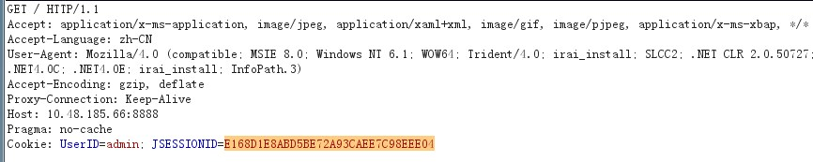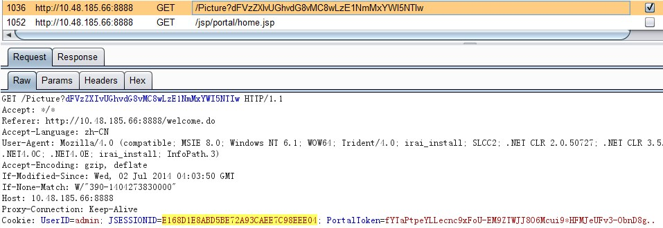

登录前后sessionid未重写

#### 测试方法

* 会话固定

抓取登录前后的sessionid做比较

* 会话不正当存储

使用get提交，则不合规

* 无会话校验

抓取登录后才能访问的URL，直接异地可以访问，则不合规

* 会话清除

使用burp记录下关闭浏览器或注销前的sessionid，再通过cookies manager或cookie editor设置，如果能访问则不合规。

#### 编码规范

**规则4.2.1.4.1：**使用会话cookie维持会话。

说明：目前主流的Web容器通过以下几种方式维持会话：隐藏域、URL重写、持久性cookie、会话cookie，但通过隐藏域、URL重写或持久性cookie方式维持的会话容易被窃取，所以要求使用会话cookie维持会话。如果条件限制必须通过持久性cookie维持会话的话，那么cookie信息中的重要数据部分如身份信息、计费信息等都必须进行加密。（cookie有两种：会话cookie和持久性cookie；会话cookie，也就是非持久性cookie，不设置过期时间，其生命期为浏览器会话期间，只要关闭浏览器窗口，cookie就消失了；会话cookie一般不存储在硬盘上而是保存在内存里。持久性cookie，设置了过期时间，被浏览器保存到硬盘上，关闭后再次打开浏览器，持久性cookie仍然有效直到超过设定的过期时间。）禁止使用get提交会话ID。

**规则4.2.1.4.2：**会话过程中不允许修改的信息，必须作为会话状态的一部分在服务器端存储和维护。

说明：会话过程中不允许修改的信息，例如，当用户通过认证后，其用户标识在整个会话过程中不能被篡改。禁止通过隐藏域或URL重写等不安全的方式存储和维护。对JSP语言，就是应该通过session对象进行存储和维护。

**规则4.2.1.4.3：**禁止使用客户端提交的未经审核的信息来给会话信息赋值。

说明：防止会话信息被篡改，如恶意用户通过URL篡改手机号码等。

**规则4.2.1.4.4：**在服务器端对业务流程进行必要的流程安全控制，保证流程衔接正确，防止关键鉴别步骤被绕过、重复、乱序。

说明：客户端流程控制很容易被旁路（绕过），因此流程控制必须在服务器端实现。

实施指导：可以通过在session对象中创建一个表示流程当前状态的标识位，用0、1、2、3、…、N分别表示不同的处理步骤，标识位的初始值为0，当接收到步骤N的处理请求时，判断该标识位是否为N-1，如果不为N-1，则表示步骤被绕过（或重复或乱序），拒绝受理，否则受理，受理完成后更改标识位为N。

**规则4.2.1.4.5：**使用web应用开发工具中提供的管理机制

**规则4.2.1.4.6：**如果产品（如嵌入式系统）无法使用通用的Web容器，只能自己实现Web服务，那么必须自己实现会话管理，并满足以下要求：

* 采用会话cookie维持会话。
* 生成会话标识（session ID）要保证足够的随机、离散，以便不能被猜测、枚举，要求session ID要至少要32字节，要支持字母和数字字符集。
* 服务端必须对客户端提交的session ID的有效性进行校验。

**规则4.2.1.4.7：**当Web应用跟踪到非法会话，则必须记录日志、清除会话并返回到认证界面。

说明： 非法会话的概念就是通过一系列的服务端合法性检测（包括访问未授权资源，缺少必要参数等情况），最终发现的不是正常请求产生的会话。

**规则4.2.1.4.8：**注销时要清除会话，在注销的过程中调用session的invalidate()方法。

说明：防止遗留在内存中的会话信息被窃取，减少内存占用,并降低风险。

**规则4.2.1.4.9：**登录后要重写sessionid。

//首先将原session中的数据转移至一临时map中

Map<String,Object> tempMap = new HashMap();

Enumeration<String> sessionNames = session.getAttributeNames();

while(sessionNames.hasMoreElements()){

String sessionName = sessionNames.nextElement();

tempMap.put(sessionName, session.getAttribute(sessionName));

}

//注销原session，为的是重置sessionId

session.invalidate();

//将临时map中的数据转移至新session

session = request.getSession(true);

for(Map.Entry<String, Object> entry : tempMap.entrySet()){

session.setAttribute(entry.getKey(), entry.getValue());

}

### 会话属性

#### 威胁分析

威胁分析：

sessionid一旦在生命周期内被窃取，等同于账户失窃。因此我们需要通过Expires、secure、httponly这三个属性的设置来进一步保障会话的安全。其中Cookie httponly是为了防止通过document盗取COOKIE；设置Cookie Secure，只有在https访问时，浏览器才会发送该COOKIE，避免窃听的风险；Session Expires，Session有效期安全攻击，即需要给会话设定失效时间。

风险等级：

中危

#### 漏洞案例

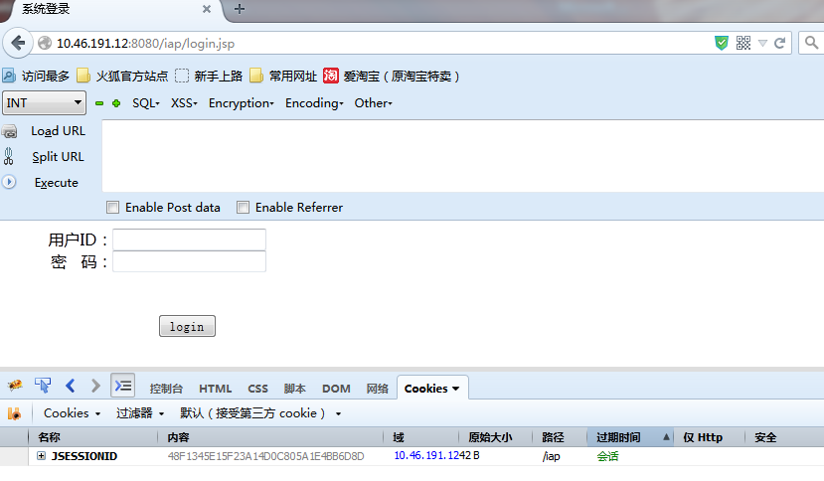

会话属性缺失

如上图11所示，该系统未对cookie设置httponly属性与Secure属性。

#### 测试方法

使用火狐访问，并打开firebug，查看属性信息，如无对应属性则不合规

#### 编码规范

**规则4.2.2.4.2：**设置会话超时时间的方法

在web.xml中添加如下配置，

<session-config>

<session-timeout>30</session-timeout>

</session-config>

**规则4.1.1.4.2：**设置HTTPONLY属性，不同的开发语言、不同的中间件以及版本，处理方式不同，

东方通：需要版本的支持，版本5.0..116以上

1.)TW4

找东方通要“tongweb.jar”的补丁包更新到tongweb容器中

2.)TW5

在项目工程web.xml同级目录下新建一个tongweb-web.xml文件。文件内容如下，

<?xml version="1.0" encoding="UTF-8"?>

<!DOCTYPE tongweb-web-app PUBLIC '-//TONGTECH,CO.LTD//DTD TWNS 1.0 Servlet 2.5//EN' 'http://www.tongtech.com/j2ee/dtds/tongweb-web-app_2_5-0.dtd'>

<tongweb-web-app>

<url-prefix>hotkm</url-prefix>

<class-loader delegate="false" />

<property name="httponly" value="true"/>

</tongweb-web-app>

TOMCAT： context.xml配置**，**需要版本支持，版本6以上

<session-config>

<cookie-config>

<http-only>true</http-only>

</cookie-config>

<session-config>

**规则4.1.1.4.3：**设置secure属性，不同的开发语言、不同的中间件以及版本，处理方式不同。

* + 1. PHP：设置php.ini，session.cookie_secure=on
    2. APACHE TOMCAT中使用HTTPS传输请求时，会自动保存会话ID的COOKIE设置安全属性
    3. 使用ASP.NET，则需要编辑web.config文件

<configuration>

<system.web>

<httpcookies requireSSL=”true” />

< /system.web >

</ configuration >

说明：通常只有在全站使用HTTPS配置该属性

## 注入

### SQL注入

#### 威胁分析

威胁分析：

在SQL执行场景中，未进行参数绑定等操作，导致数据直接被拼接成代码执行，造成脱库攻击，如果当前用户为DBA权限，还能形成二次渗透，导致服务器被控。

风险等级：

高危

#### 漏洞案例

String sqlString="SELECT * FROM users WHERE fullname='"+

form.getFullName()+"'AND password='"+form.getPassword()+"'";

正常：username=tony，password=123456

SELECT * FROM users WHERE username=tony' AND password='123456'

攻击：username=tony，password='OR'1'='1

SELECT * FROM users WHERE username=tony'ANDpassword='' OR '1'='1'

#### 测试方法

* 手工测试

通过burp或火狐hackbar，精心构造参数值，使其拼接执行自己制定的SQL语句，如果能执行，则不合规。

* 工具测试

使用SQLMAP，会了保持会话，通常是抓取整个报文，用-r模式。

#### 编码规范

**规则4.3.1.4.1：**进行参数绑定

String custname=request.getParameter("customerName");//This

shouldREALLYbevalidatedtoo//performinputvalidationtodetectattacks

String query="SELECT account_balance FROM user_data

WHERE user_name=?";

PreparedStatementpstmt=

connection.prepareStatement(query);pstmt.setString(1,custname);

ResultSetresults=pstmt.executeQuery();

**规则4.3.1.4.2：**系统使用MyBatis ，MyBatis 是支持定制化 SQL、存储过程以及高级映射的优秀的持久层框架；底层使用占位符的方式执行SQL，避免了直接拼接引起的SQL注入

**规则4.3.1.4.3：**系统使用ibaits，对于ibaits参数引用可以使用#和$两种写法，其中#写法会采用预编译方式，将转义交给了数据库，不会出现注入问题；如果采用$写法，则相当于拼接字符串，会出现注入问题。因此必须采用#写法。

**规则4.3.1.4.3：**设计阶段未实施SQL注入的削减措施，在后期需通过过滤器解决：

在web.xml中做如下配置

<filter>

<description>sql漏洞过滤器</description>

<filter-name>sqlKeyWordFilter</filter-name>

<filter-class>com.newland.bi.security.filter.KeyWordFilter</filter-class>

<init-param>

<param-name>filePath</param-name>

<param-value>resources/config/sqlKeyWordXmlCfg.xml</param-value>

</init-param>

</filter>

<filter-mapping>

<filter-name>sqlKeyWordFilter</filter-name>

<url-pattern>/*</url-pattern>

</filter-mapping>

备注：目前我们有过滤的敏感字符包括"truncate、select、update、delete、drop、alert、or、and、union、like、where、from、order、||"。

注意：当调用dwr的方法时，我们的sql漏洞过滤器是过滤不到的，需要对“/home/bassweb/webapp/bi_web.war/WEB-INF/classes/resources/config/dwrClassKeyWordXmlCfg.xml”添加例如下面这样的配置(key_reg对应类名，key_res对应方法名)：

<item>

<key_reg><![CDATA[QueryAnalysisClient]]></key_reg>

<key_res><![CDATA[checkAttrListIsRel;]]></key_res>

</item>

### XML注入

#### 威胁分析

威胁分析：

和SQL注入原理一样，XML是存储数据的地方，如果在查询或修改时，如果没有做转义，直接输入或输出数据，都将导致XML注入漏洞。攻击者可以修改XML数据格式，增加新的XML节点，对数据处理流程产生影响。

风险等级：

高危

#### 漏洞案例

这里是一个保存注册用户信息为xml的例子：

final String GUESTROLE = "guest_role";

...

//userdata是准备保存的xml数据，接收了name和email两个用户提交来的数据。

String userdata = "<USER role="+

GUESTROLE+

"><name>"+

request.getParameter("name")+

"</name><email>"+

request.getParameter("email")+

"</email></USER>";

//保存xml

userDao.save(userdata);

#### 测试方法

针对4.3.2.3中的代码，当恶意用户输入自己的email时，输入了：

user1@a.com</email></USER><USER role="admin_role"><name>kxlzx</name><email>[user2@a.com](mailto:user2@a.com)

最终用户注册后，数据就变成了

<?xml version="1.0" encoding="UTF-8"?>

<USER role="guest_role">

<name>user1

</name>

<email>**user1@a.com</email>**

**</USER>**

**<USER role="admin_role">**

**<name>kxlzx</name>**

**<email>user2@a.com**

</email>

</USER>

#### 编码规范

**规则4.3.2.4.1：**在XML保存和展示前，对数据部分，单独做xml escape。

String userdata = "<USER role="+

GUESTROLE+

"><name>"+

StringUtil.xmlencode(request.getParameter("name"))+

"</name><email>"+

StringUtil.xmlencode(rrequest.getParameter("email"))+

"</email></USER>";

按照以下列表做转义

& --> &amp;

< --> &lt;

> --> &gt;

" --> &quot;

' --> &#39;

### HTTP消息头注入

#### 威胁分析

威胁分析：

在重定向或生成cookie等基于外部传入的参数输出HTTP响应头时所产生的安全隐患。会造成生成任意cookie、重定向到任意URL等风险

风险等级：

高危

#### 漏洞案例

如下图12所示，外界参数info_id在响应头进行输出

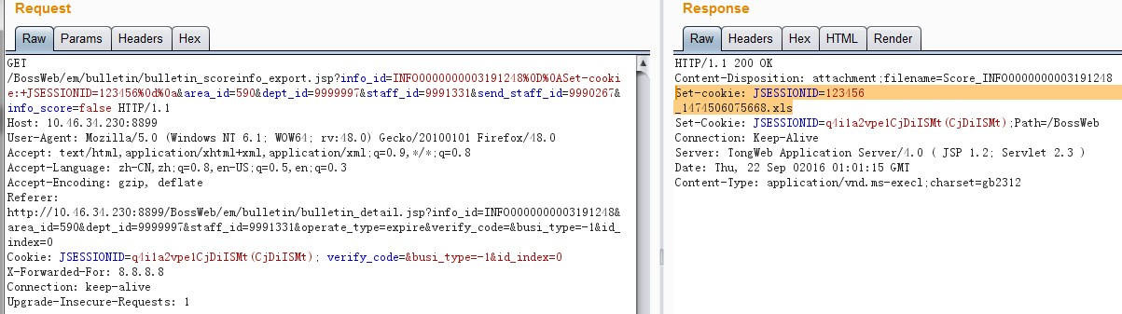

生成任意cookie

#### 测试方法

如果观察到参数在消息响应头输出，尝试用换行%0D%0A重置cookie，如果成功则不合规

#### 编码规范

**规则4.3.3.4.1：**不将外界参数作为HTTP响应消息头输出

**规则4.3.3.4.2：如果**外界参数必须要作为HTTP响应消息头输出，需要过滤换行字符%0D%0A

### Code injection

#### 威胁分析

威胁分析：

web应用代码中，允许接收用户输入一段代码，之后在web应用服务器上执行这段代码，并返回给用户。由于用户可以自定义输入一段代码，在服务器上执行，所以恶意用户可以写一个远程控制木马，直接获取服务器控制权限，所有服务器上的资源都会被恶意用户获取和修改，甚至可以直接控制数据库。

风险等级：

高危

#### 漏洞案例

public void doGet(HttpServletRequest request, HttpServletResponse response)

throws ServletException, IOException {

response.setContentType("text/html");

PrintWriter out = response.getWriter();

try {

File file = File.createTempFile("JavaRuntime", ".java", new File(

System.getProperty("user.dir")));

String filename = file.getName();

String classname = filename.substring(0, filename.length() - 5);

String[] args = new String[] { "-d",

System.getProperty("user.dir"), filename };

PrintWriter outfile = new PrintWriter(new FileOutputStream(file));

outfile.write("public class " + classname

+ "{public void myfun(String args)" + "{try {"

+ request.getParameter("code")

+ "} catch (Exception e) {}}}");

outfile.flush();

outfile.close();

(new Main()).compile(args, outfile);

URL url = new URL("file://"

+ file.getPath().substring(0,

file.getPath().lastIndexOf("\\") + 1));

java.net.URLClassLoader myloader = new URLClassLoader(

new URL[] { url }, Thread.currentThread()

.getContextClassLoader());

Class cls = myloader.loadClass(classname);

cls.getMethod("myfun", new Class[] { String.class }).invoke(

cls.newInstance(), new Object[] { "" });

} catch (Exception se) {

se.printStackTrace();

}

out.println();

out.flush();

out.close();

}

#### 测试方法

在4.3.4.2的代码中，用户可以构造如下URL攻击服务器：

http://www.XXXX.com/servlet/Active?**code=System.out.println("kxlzx");**

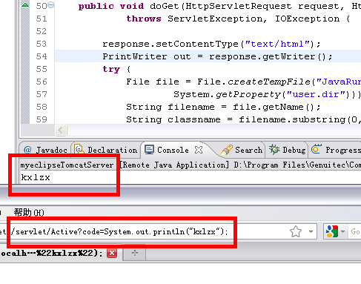

会话属性缺失

#### 编码规范

**规则4.3.4.4.1：**执行代码的参数，或文件名，禁止和用户输入相关，只能由开发人员定义代码内容，用户只能提交“1、2、3”参数，代表相应代码。

### System command injection

#### 威胁分析

威胁分析：

系统命令执行攻击，是指代码中有一段执行系统命令的代码，但是系统命令需要接收用户输入，恶意攻击者可以通过这个功能直接控制服务器。

风险等级：

高危

#### 漏洞案例

Runtime.getRuntime().exec(request.getParameter("cmd"));

#### 测试方法

以上代码攻击者可以输入：

<http://www.xxx.com/servlet/command?cmd=shutdown>

**系统则会自动关机**

#### 编码规范

**规则4.3.5.4.1：**所有需要执行的系统命令，必须是开发人员定义好的，不允许接收用户传来的参数，加入到系统命令中去。

## XSS

### 威胁分析

威胁分析：

攻击者通过“HTML注入”，篡改网页，插入恶意脚本，从而在用户浏览网页时，嵌入在HTML中的恶意代码就会被执行，造成诸如cookie窃取形成会话劫持等攻击，其灵魂为JAVASCRIPT。

XSS分为3类：反射型XSS，存储型XSS、DOM跨站

* 反射型XSS

攻击者会通过社会工程学手段，发送一个URL连接给用户打开，在用户打开页面的同时，浏览器会执行页面中嵌入的恶意脚本。

* 存储型XSS

攻击者利用web应用程序提供的录入或修改数据功能，常见与留言板等场景，将数据存储到服务器或用户cookie中，当其他用户浏览展示该数据的页面时，浏览器会执行页面中嵌入的恶意脚本。所有浏览者都会受到攻击。

* DOM

修改页面的DOM节点形成的XSS， DOM跨站和以上两个跨站攻击的差别是，DOM跨站是纯页面脚本的输出，只有规范使用JAVASCRIPT，才可以防御。

风险等级：

高危

### 漏洞案例

* 实例一：反射型XSS

代码中这几个加粗的变量“rs.getInt("id")、rs.getString("pname")、rs.getString("pdesc")、rs.getString("ptype")”，被直接输出到了页面中，没有做任何安全过滤，一旦让用户可以输入数据，都可能导致用户浏览器把“用户可控数据”当成JS/VBS脚本执行，或页面元素被“用户可控数据”插入的页面HTML代码控制，从而造成攻击。

while(rs.next())

{

%>

<tr>

<td><%=rs.getInt("id") %></td>

<td><%=rs.getString("pname")%></td>

<td><%=rs.getString("pdesc")%></td>

<td><%=rs.getString("ptype")%></td>

</tr>

<%

}

* 实例二：反射型XSS

通过以下代码，演示DOM XSS原理，点击write执行test函数，进而在当前页面插入一个超链接，超链接的地址为文本框输入的内容

<script>

function test(){

var str = document.getElementById("text").value;

document.getElementById("t").innerHTML = "<a href='"+str+"'>testLink</a>"

}

</script>

<div id="t"></div>

<input type="text" id="text" value="" />

<input type="button" id="s" value="write" onclick="test()" />

### 测试方法

对实例二的代码，可以构造如下代码进行攻击：

攻击代码1：' onclick=alert(xss) //

最终拼接1：<a href='' onclick=alert(xss) //'>testLink</a>

攻击代码2：'><img src=# onerror=alert(xss) /><'

最终拼接2：<a href=''><img src=# onerror=alert(xss) /><''>testLink</a>

### 编码规范

**建议4.3.3.4.1：**设置带有httponly属性的cookie，可以避免通过js来盗取cookie，但是不能解决XSS，可以作为辅助措施。详见见4.2.2的会话属性章节

**规则4.3.3.4.2：**引入OWASP的ESAPI，进行输出转义：

1）在HTML标签中输出，使**用ESAPI的**ESAPI.encoder().encodeForHTML

JAVA参考示例：

|  |
| --- |
| <%@ page import="org.owasp.esapi.ESAPI"%>  <div><%=ESAPI.encoder().encodeForHTML (request.getParameter("param"))%></div> |

**2）在html属性中输出，使用**ESAPI.encoder().encodeForHTMLAttribute

JAVA参考示例：

|  |
| --- |
| <%@ page import="org.owasp.esapi.ESAPI"%>  <%  String owaspparam = ESAPI.encoder().encodeForHTMLAttribute(request.getParameter("param"));  %>  <input id="txt_input" name="txt_input" value=" ESAPI.encoder().encodeForHTMLAttribute(request.getParameter("param"))" /> |

**3）在script标签中输出，使用ESAPI.encoder().encodeForJavaScrip**t

JAVA示例：

|  |
| --- |
| <%@ page import="org.owasp.esapi.ESAPI"%>  <script>  var test="<%= ESAPI.encoder().encodeForJavaScript(request.getParameter("param"))%>"  </script> |

4）**在事件中输出,使用ESAPI.encoder().encodeForJavaScript**

JAVA示例：

|  |
| --- |
| <%@ page import="org.owasp.esapi.ESAPI"%>  <input id="test" name="test" onclick="alert(‘<%= ESAPI.encoder().encodeForJavaScript(request.getParameter("param"))%>’)"/> |

**5）在CSS中输出，使用ESAPI.encoder().encodeForCSS。**

举例使用：

|  |
| --- |
| <style>  Test {  List-style-image: url(<%= ESAPI.encoder().encodeForCSS( request.getParameter("input") );%>);  }  </style> |

* + - 1. 输出在url中的数据，做url安全输出。

1. **部分URL可控**

|  |
| --- |
| <a href=”http://www.abc.com/?test=<%= ESAPI.encode().encodeForURL(request.getParameter("param"))%>”>test</a> |

1. **整串URL用户可控**

有些场景中会使用javaxcript、vbscript、dataurl进行伪协议攻击，从而产生XSS。并且我们不能对URL的protocal与host使用urlencode，因为会改变url的语义。

伪协议攻击场景如下：

|  |
| --- |
| <a href=”javascript:alert(document.cookie)”>test</a> |

应对方法：

1. 先检查是否以HTTP开头，如果不是则自动添加，保证不出现伪协议攻击

|  |
| --- |
| char[] uc = url.toCharArray();  if(uc[0] != 'h' || uc[1] != 't' || uc[2] != 't' || uc[3] != 'p'){  return "";  } |

1. 绕后再对变量进行URL编码

|  |
| --- |
| <a href=”<%= ESAPI.encode().encodeForURL(request.getParameter("param"))%>”>test</a> |

7）对输出到富文本中的“用户可控数据”，做富文本安全过滤（允许用户输出HTML的情况）。

Anti-Samy是OWASP上的一个开源项目，也是目前最好的XSS Filter,事例参考如下：

|  |
| --- |
| import org.owasp.validator.html.*;  Policy policy = Policy.getInstance(POLICY_FILE_LOCATION);  AntiSamy as = new AntiSamy();  CleanResults cr = as.scan(dirtyInput, policy); |

8）**针对DOM跨站的解决方案**

DOME Based XSS是一种比较特殊的XSS漏洞，前面提到的几种防御方法都不太适用，需要特别对待。我们首先看看DOME Based XSS如何形成:

|  |
| --- |
| <script>  var x =”$var”  document.write(“<a href=’”+x+”’>test</a>”)  </script> |

事实上**DOME Based XSS是从Javascript中输出数据到HTML页面中**，而前面提到的方法都是针对从“**服务器应用直接输出到HTML页面**”的XSS漏洞，因此并不适用于DOME Based XSS。

解决办法如下：

1. 当”$var”输出到<script>时候，应该执行一次javascriptEncode。但是如果仅仅依靠该方法，当document.write输出数据到htnl页面时，浏览器重新渲染了页面，在<script>标签执行时，已经对变量进行了解码，其后document.write再运行时，依然能产生XSS。
2. 其次在document.write等输出到html页面时候，又分为两种情况：

* 如果输出到事件或者脚本，则应该执行一次javascriptEncode
* 如果输出到Html内容或者属性，则要做一次HtmlEncode

备注：从JS输出到HTML页面，也相当于一次XSS输出过程，需要分语境使用不同的编码函数

**规则4.3.3.4.3：**设计阶段未实施XSS的削减措施，在后期需通过过滤器解决,参考方案如下:

在web.xml中进行配置：

|  |
| --- |
| <filter>  <description>xss漏洞过滤器</description>  <filter-name>xssKeyWordFilter</filter-name>  <filter-class>com.newland.bi.security.filter.KeyWordFilter</filter-class>  <init-param>  <param-name>filePath</param-name>  <param-value>resources/config/xssKeyWordXmlCfg.xml</param-value>  </init-param>  </filter>  <filter-mapping>  <filter-name>xssKeyWordFilter</filter-name>  <url-pattern>/*</url-pattern>  </filter-mapping> |

备注：目前我们有过滤的敏感字符包括“prompt(、href=、src=、confirm(、expression、style、alert(、<script>、document、onload=”。

## 伪装攻击

### CSRF

#### 威胁分析

威胁分析：

在更改服务端数据的场景中，通过伪装来自受信任用户的请求改变服务端数据。因此也称为借刀杀人，其攻击前提是所有数据报文都已被攻击者知晓，因此他的防御方案就是利用不可预测性原则。

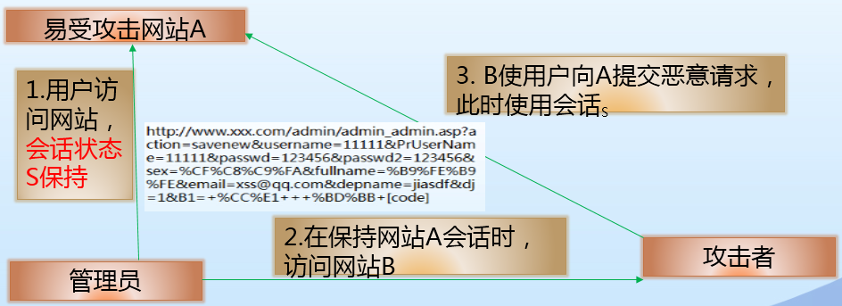

Get提交明文账号密码

风险等级：

高危

#### 漏洞案例

|  |
| --- |
| HttpServletRequest request, HttpServletResponse response) {  int userid=Integer.valueOf( request.getSession().getAttribute("userid").toString());  String email=request.getParameter("email");  String tel=request.getParameter("tel");  String realname=request.getParameter("realname");  Object[] params = new Object[4];  params[0] = email;  params[1] = tel;  params[2] = realname;  params[3] = userid;  final String sql = "update user set email=?,tel=?,realname=? where userid=?";  conn.execUpdate(sql,params); |

代码中接收用户提交的参数“email,tel,realname”，之后修改了该用户的数据，一旦接收到一个用户发来的请求，就执行修改操作。这样攻击者就可以构造报文，通过社工等方式让保持在会话状态的合法用户打开，则合法用户在不知情的情况下，直接就修改了服务端数据。

#### 测试方法

在更改服务端数据的场景中，抓取到最后步骤的请求报文，观察是否有随机数，如果没有随机数，则不合规，如果有随机数则进行篡改，判断是否有做随机数的校验，如果没有校验则不合规。

#### 编码规范

**规则4.5.1.4.1：**在用户登陆时，设置一个CSRF的随机TOKEN，同时种植在用户的cookie或session中，当用户浏览器关闭、或用户再次登录、或退出时，清除token；在表单中，生成一个隐藏域，它的值就是COOKIE中随机TOKEN；表单被提交后，就可以在接收用户请求的web应用中，判断表单中的TOKEN值是否和用户COOKIE或session中的TOKEN值一致，如果不一致或没有这个值，就判断为CSRF攻击，同时记录攻击日志

**规则4.5.1.4.2：**如果前期没有做好防御CSRF攻击的削减工作，后期需要通过过滤器来解决

1. Token令牌的生成：

生成令牌可参考如下代码(这是“forward.jsp”这个菜单跳转页面中的代码)：

if(sUrl.indexOf("?") == -1){

sUrl = sUrl + "?" + Constants.TOKEN_PARAM_NAME + "=" + TokenProcessor.getInstance().generateTokeCode(CcmsUtil.getUser_ID());

} else {

sUrl = sUrl + "&" + Constants.TOKEN_PARAM_NAME + "=" + TokenProcessor.getInstance().generateTokeCode(CcmsUtil.getUser_ID());

}

备注：“Constants.TOKEN_PARAM_NAME”是我们配置好的令牌的名称，“TokenProcessor.getInstance().generateTokeCode(CcmsUtil.getUser_ID())”是令牌的具体值。

由于我们设计的是token访问一次就失效，所以每次的页面访问都要重新生成token。

1. 过滤器的使用：

a.)在web.xml增加如下配置：

<filter>

<description>Cookie过滤器</description>

<filter-name>CookieFilter</filter-name>

<filter-class>com.newland.edc.security.filter.CookieFilter</filter-class>

<init-param>

<param-name>filePath</param-name>

<param-value>resources/config/cookieKeyWordXmlCfg.xml</param-value>

</init-param>

</filter>

<filter-mapping>

<filter-name>CookieFilter</filter-name>

<url-pattern>*.jsf</url-pattern>

</filter-mapping>

b.)在数据库中配置需要进行cookie校验的URL：

参考语句如下，

insert into fm_sec_url_info(filter_type,url_info,status) values(1,'optlogquery/appOptLogListView.jsf',1);

### 自由重定向

#### 威胁分析

威胁分析：

Web应用程序接收到用户提交的URL参数后，没有对参数做“可信任URL”的验证，就向用户浏览器返回跳转到该URL的指令。容易引起钓鱼攻击。

风险等级：

高危

#### 漏洞案例

|  |
| --- |
| if(checklogin(request)){  response.sendRedirect(request.getParameter("url"));  } |

这段代码存在URL跳转漏洞，当用户登陆成功后，会跳转到url参数所指向的地址。

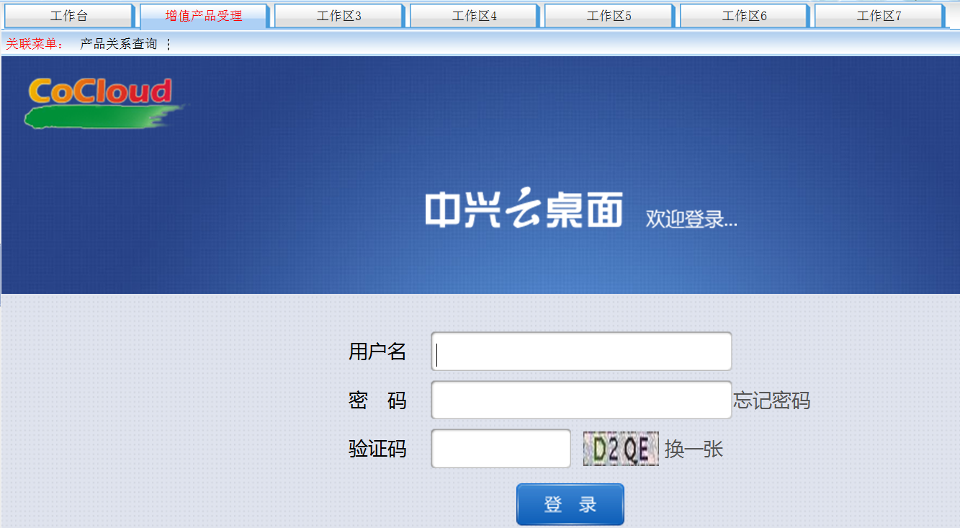

BOP系统跳转到云桌面

#### 测试方法

篡改代表URL的参数，如果调转到我们自定的网页，则不合规。

#### 编码规范

**规则4.5.1.4.1：**建立域名白名单，跳转前进行域名校验

此处使用的过滤器与XSS一致，主要是在敏感字符配置文件“xssKeyWordXmlCfg.xml”中增加了如下下图所示的白名单配置。

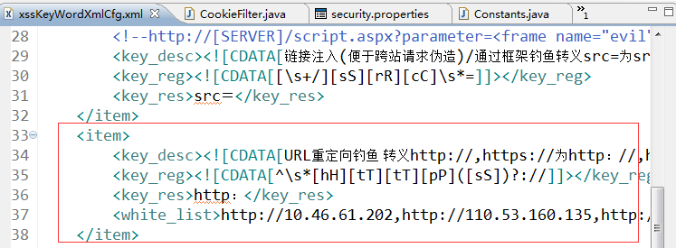

**规则4.5.1.4.2：**固定重定向的目标URL

**规则4.5.1.4.3：**使用编号指定重定向的目标URL

备注：以上三个规则，结合自身应用实际情况，选择一种规则

## 访问控制

### 垂直越权

#### 威胁分析

威胁分析：

低权限用户用可访问高权限用户的独有资源，或匿名用户可以访问需要登录状态下才能访问到的资源，这里的资源可以是文档、URL菜单等等，简而言之，就是攻击者通过越权攻击发生了程序员预计之外的操作。垂直越权情况比较复杂涉及场景繁多，如留言板、文件下载、菜单获取、资源获取、资源关联等等，常见的垂直越权包括如下场景：

* + - * 1. 无会话控制：导致形成匿名访问或未授权下载，该状况属于无任何防护
        2. 基于菜单的访问控制：导致低权限用户可以通过URL访问只有高权限用户才能访问的菜单界面，该状况属于未做权限细分
        3. 基于用户名的访问控制：服务端做了权限细分控制，但是该控制器的关键判断因素userid来源于客户端提交的数据，导致通过篡改userid来越权获取高权限用户的资源
        4. 基于资源标识的访问控制：服务端未做权限细分，通过篡改资源标识来越权访问高权限用户资源
        5. 基于功能号的访问控制：服务端做了权限细分控制，但是该控制器的关键判断因素功能号来源于客户端提交的数据，而服务端未做功能号与实际功能的匹配校验，导致用户通过篡改功能号来越权访问高权限用户的资源

风险等级：

高危

#### 漏洞案例

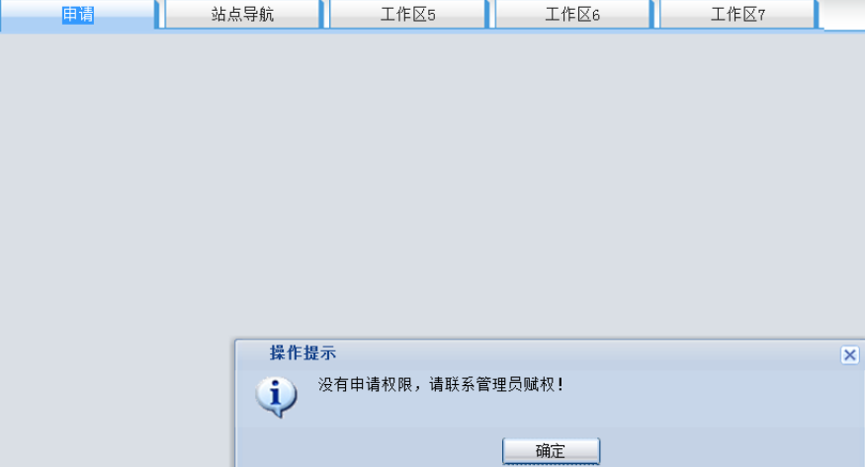

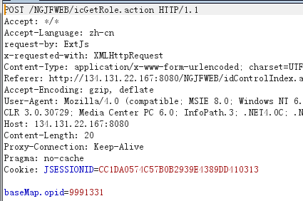 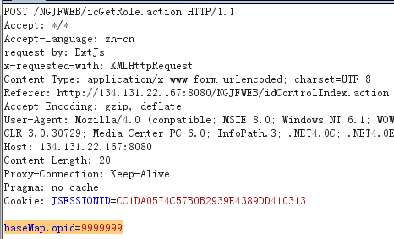

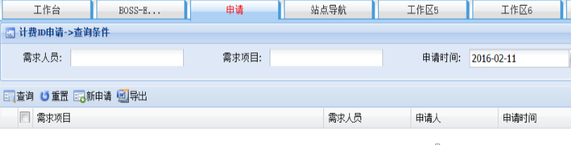

篡改USERID越权

#### 测试方法

垂直越权需要结合具体应用场景，测试需要摸清业务逻辑，可以通过沟通方式或抓包分析方式来完成，然后猜疑薄弱点，并在测试中进行验证。

* 匿名访问（下载）与基于菜单模式

匿名用用直接访问登录用户才能访问（下载）的资源，成功则不合规

低权限用户直接访问高权限用户才能访问（下载）的资源，成功则不合规

* 权限控制器漏洞

通过抓包，修改关键参数，如用户标识、资源标识、功能号等来尝试越权，如成功则不合规

#### 编码规范

**规则4.6.1.4.1：**使用越权过滤器来防止匿名访问，即采用session过滤器。

在web.xml中添加如下配置：

<filter>

<description>Session过滤器</description>

<filter-name>SessionFilter</filter-name>

<filter-class>com.newland.edc.security.filter.SessionFilter</filter-class>

<init-param>

<param-name>filePath</param-name>

<param-value>resources/config/sessionKeyWordXmlCfg.xml</param-value>

</init-param>

</filter>

<filter-mapping>

<filter-name>SessionFilter</filter-name>

<url-pattern>*.jsf</url-pattern>

</filter-mapping>

<filter-mapping>

<filter-name>SessionFilter</filter-name>

<url-pattern>*.jsp</url-pattern>

</filter-mapping>

<filter-mapping>

<filter-name>SessionFilter</filter-name>

<url-pattern>*.do</url-pattern>

</filter-mapping>

<filter-mapping>

<filter-name>SessionFilter</filter-name>

<url-pattern>*.html</url-pattern>

</filter-mapping>

**规则4.6.1.4.2：**文件下载可分为**静态链接**与**动态链接**下载两种，其中动态链接的匿名下载可参考规则4.6.1.4.1，静态链接的匿名下载要使用4.6.1.4.2的规则。这里我们说的匿名下载主要分为**未授权静态链接下载**与**war这类可以造成信息泄露的危险文件**的静态链接下载。该过滤器对.xls、.xlsx、.txt、.doc、.docx、.rar、.zip、.swf、.bak、.tmp、.war、.tar等类型文件做过滤，在未登录状态禁止下载，同时配置指定的文件在登录状态也无法通过URL直接下载。登录也不允许下载的文件暂定为上线的编译包。根据最小化原则结合应用场景重写过滤器。

在web.xml中添加如下配置：

<filter>

<description>Session过滤器</description>

<filter-name>SessionFilter</filter-name>

<filter-class>com.newland.edc.security.filter.SessionFilter</filter-class>

<init-param>

<param-name>filePath</param-name>

<param-value>resources/config/sessionKeyWordXmlCfg.xml</param-value>

</init-param>

<init-param>

<param-name>denyDownloadfile</param-name>

<param-value>bi_web.war,bi_web.rar</param-value>

</init-param>

</filter>

<filter-mapping>

<filter-name>SessionFilter</filter-name>

<url-pattern>*.xls</url-pattern>

</filter-mapping>

<filter-mapping>

<filter-name>SessionFilter</filter-name>

<url-pattern>*.xlsx</url-pattern>

</filter-mapping>

<filter-mapping>

<filter-name>SessionFilter</filter-name>

<url-pattern>*.txt</url-pattern>

</filter-mapping>

<filter-mapping>

<filter-name>SessionFilter</filter-name>

<url-pattern>*.doc</url-pattern>

</filter-mapping>

<filter-mapping>

<filter-name>SessionFilter</filter-name>

<url-pattern>*.docx</url-pattern>

</filter-mapping>

<filter-mapping>

<filter-name>SessionFilter</filter-name>

<url-pattern>*.rar</url-pattern>

</filter-mapping>

<filter-mapping>

<filter-name>SessionFilter</filter-name>

<url-pattern>*.zip</url-pattern>

</filter-mapping>

<filter-mapping>

<filter-name>SessionFilter</filter-name>

<url-pattern>*.swf</url-pattern>

</filter-mapping>

<filter-mapping>

<filter-name>SessionFilter</filter-name>

<url-pattern>*.bak</url-pattern>

</filter-mapping>

<filter-mapping>

<filter-name>SessionFilter</filter-name>

<url-pattern>*.tmp</url-pattern>

</filter-mapping>

<filter-mapping>

<filter-name>SessionFilter</filter-name>

<url-pattern>*.war</url-pattern>

</filter-mapping>

<filter-mapping>

<filter-name>SessionFilter</filter-name>

<url-pattern>*.tar</url-pattern>

</filter-mapping>

备注：上面红色部分配置登录也不允许下载的文件，此处表示URL包含“bi_web.war”和“bi_web.rar”时访问请求将会被过滤掉。

**规则4.6.1.4.3：**基于菜单的访问控制越权需要服务端有个逻辑完善且紧密的中央控制器，来防止越权。尤其要防止越权判断的关键因子被篡改，其注意点需要结合规则**4.6.1.4.4**。

在web.xml中做如下配置，

<filter>

<description>权限校验过滤器</description>

<filter-name>CheckPrivFilter</filter-name>

<filter-class>com.newland.edc.security.filter.CheckPrivFilter</filter-class>

<init-param>

<param-name>filePath</param-name>

<param-value>resources/config/checkPrivKeyWordXmlCfg.xml</param-value>

</init-param>

</filter>

<filter-mapping>

<filter-name>CheckPrivFilter</filter-name>

<url-pattern>*.jsf</url-pattern>

</filter-mapping>

这个过滤器会有以下几个步骤，

a.)查询不做权限控制的URL

“select url_info from fm_sec_url_info where filter_type = 2 and status = 1 ”

b.)获取URL对应的权限功能号

“select priv_id from v_fm_sec_access_url where svc_addr like '%'||:req_uri||'%'”

如果有一些子页面需要做权限控制又没有配置在表sm_priv中而没有权限功能号的，则配置在表FM_SEC_CHECK_URL_INFO中。

c.)判断当前登录用户是否有该应用访问权限

“select count(*) from access_env where priv_id = :priv_id and user_id = :user_id”

**规则4.6.1.4.4：**为了防御通过篡改用户标识、资源标识越权，功能号等权限判断的关键因子进行越权的行为，那么4.6.1.4.3的越权过滤器需要逻辑紧密，授权和用户角色数据必须存放在服务器端，不能存放在客户端，鉴权处理也必须在服务器端完成。

说明：禁止将授权和角色数据存放在客户端中（比如cookie或隐藏域中），以防止被篡改。如userid或角色标识应从会话中获取；资源标识需要从会话中捞出userid，再根据该userid从权限配置表中判断是否有该资源标识的访问权限；功能号需要进行匹配性校验，就当前访问的资源与功能号是否匹配。

**规则4.6.1.4.5：**对越权行为需要记录日志

### 水平越权

#### 威胁分析

威胁分析：

Web应用程序接收到用户请求，未判断数据的所属人，或判断数据所属人时，从用户提交的request参数（用户可控数据）中获取了数据所属人id，导致恶意攻击者可以通过变换数据ID，或变换所属人id，修改或查询不属于自己的数据。

风险等级：

高危

#### 漏洞案例

下面代码是修改个人信息的应用

|  |
| --- |
| int userid=Integer.valueOf( request.getParameter("userid"));  String email=request.getParameter("email");  String tel=request.getParameter("tel");  String realname=request.getParameter("realname");  String pass=request.getParameter("pass");  JdbcConnection conn = null;  try {  conn = new JdbcConnection();  Object[] params = new Object[5];  params[0] = email;  params[1] = tel;  params[2] = realname;  params[3] = pass;  params[4] = userid;  final String sql = "update user set email=?,tel=?,realname=?,pass=? where userid=?";  conn.execUpdate(sql,params);  conn.closeConn(); |

上述代码从request的参数列表中获取userid，通过篡改userid就能修改他人用户对应的数据。

#### 测试方法

* 篡改userid来尝试查询或修改他人数据，例如在查询的场景、密码修改的场景、密码重置的场景。
* 当相同应用不同用户访问或操作的是不同的数据时，通过篡改userid来获取或修改他人数据

#### 编码规范

**规则4.6.2.4.1：**从会话中获取userid

示例代码：

|  |
| --- |
| int userid=Integer.valueOf( GetUseridFromCookie(request));  String email=request.getParameter("email");  String tel=request.getParameter("tel");  String realname=request.getParameter("realname");  String pass=request.getParameter("pass");  JdbcConnection conn = null;  try {  conn = new JdbcConnection();  Object[] params = new Object[5];  params[0] = email;  params[1] = tel;  params[2] = realname;  params[3] = pass;  params[4] = userid;  final String sql = "update user set email=?,tel=?,realname=?,pass=? where userid=?";  conn.execUpdate(sql,params);  conn.closeConn(); |

代码中通过会话中获取当前用户的id，并加入到SQL语句中的WHERE条件中。

**规则4.6.2.4.2：**当相同应用不同用户访问或操作的是不同的数据时，要进行用户权限的判断。

**规则4.6.2.4.3：**系统检验出越权操作，需记录日志

### 多步骤越权

#### 威胁分析

威胁分析：

程序员容易陷入一个误区，即“任何达到验证过程后续阶段的用户一定已拥有了相关权限，是可信任用户”。因此在最后阶段，如果程序没有严格的校验或关键因子接收于客户端，那么攻击者往往能通过篡改等操作达到非法越权的目的。

风险等级：

高危

#### 漏洞案例

这是一个多步骤操作进行密码重置的场景，机主持本人身份证号进行认证后，进入密码重置界面，但是在最后步骤中，通过修改手机号，重置了他人手机密码

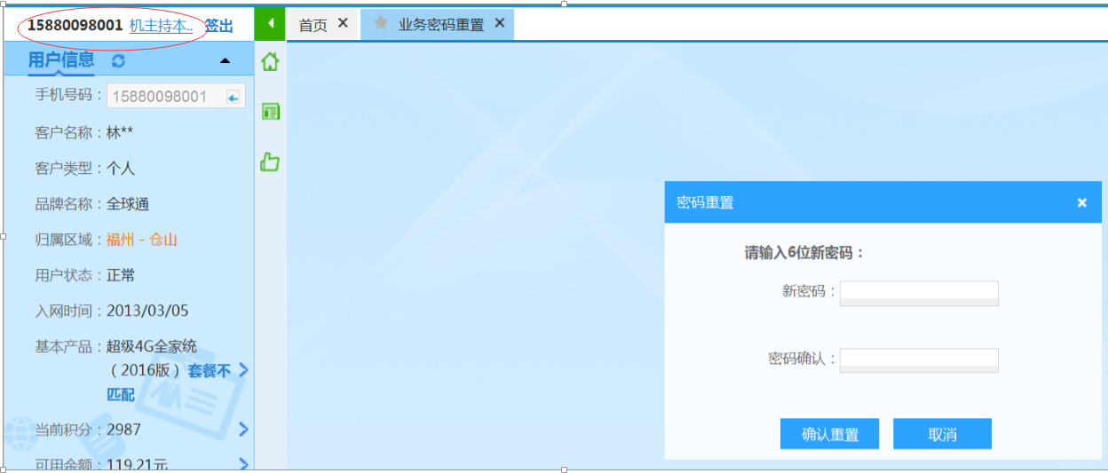

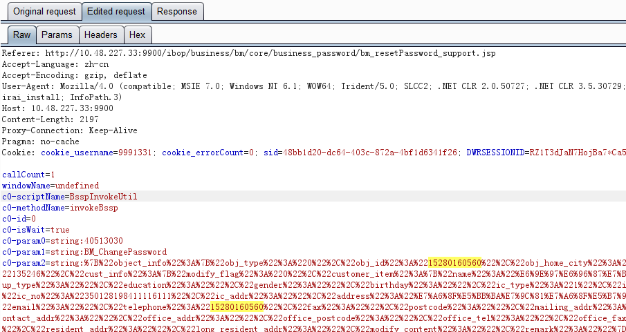

最后步骤篡手机号修改他人密码

#### 测试方法

结合应用场景，通过抓包观察报文结构与参数构成，理清业务逻辑，揣测薄弱点，最后通过篡改关键参数等方式来验证自己的揣测，如果成功则不合规

#### 编码规范

**规则4.6.3.4.1：完善业务逻辑，枚举各种可能的多步骤越权攻击，程序多进行关键参数之间的匹配检验，或关键参数从会话中获取。如通过短信认证重置密码，需要注意被重置的用户其对应的手机号与提交的短信验证码是否匹配，如无该步骤也容易出现重置任意人密码漏洞**

**规则4.3.1.4.2：**注意异步提交问题，应用设计，尽量做到同一个报文提交。如某重要文件需通过短信认证才允许下载，但业务逻辑是先提交短信，认证通过再根据产生的一个URL下载，那么攻击者就可以其他方式如前端代码查看获取该URL下载，绕过短信验证。

**规则4.3.1.4.2：**系统检验出越权操作，需记录日志

## 逻辑漏洞

### 短信漏洞

#### 威胁分析

威胁分析：

短信通常是作为是验证本人操作的重要手段，或作为信息通知的重要渠道，但由于安全意识的缺失，未充分考虑存在的各种针对短信的攻击行为，就会形成程序员预计之外的事情，可以形成以下几类攻击：

1. 短信炸弹：由于**未做短信发送频率限**制或**仅在客户端做了限制**，导致通过重放报文等方式对客户进行短信轰炸，造成服务端资源消耗、骚扰用户、掩盖客户的重要短信。
2. 短信目标可控：未做**受理手机（或受理用户对应的手机）与短信的匹配校验**，攻击者通过篡改手机号进行越权受理、越权修改或重置任意人密码等；在特定场合，短信只能发送到某些人或某个群组内的人，由于未做**手机与允许发送目标范围校验**，导致可以发给预定之外的人。
3. 短信内容可控：在特定场景，短信内容是固定的，如给用户推荐业务，其模板是固定，由于**其短信内容是接收于客户端参数**，导致可以通过抓包篡改，篡改手机内容。导致形成可以借助10086个任意人发送任意内容的短信。
4. 短信本地生成：短信验证码**本地生成再发往服务端，再从服务端发往手机**，攻击者可通过抓包等方式查阅到短信验证码，导致短信验证码失去了其本身应有的作用。
5. 短信本地校验：短信验证码校验，将**服务端正确验证码发往客户端**，在客户端做校验，攻击者可通过抓包等方式查阅到短信验证码，导致短信验证码失去了其本身应有的作用。
6. 短信暴力破解：由于短信无错误次数限定、短信位数少于6位、短信验证码无失效时间等原因，导致可以对短信验证码进行暴力破解。

风险等级：

高危

#### 漏洞案例

以下是“超级工号+随机短信”超级工号+随机短信的认证场景，原本应发往超级工号手机的短信验证码在报文中就可以看到，即**短信验证码本地生成**；同时这里还可以篡改手机号，将该短信发给任意用户，即**短信目标可控**；再进一步，修改短信内容，导致可以使10086给任意用户发送任意内容的短信，即**短信内容可控**；再进一步，由于服务端没有做频率限制，形成短信轰炸。

最终可以形成以10086的名义对福建移动任意用户（或通过加载用户字典方式批量发送）进行任意内容的短信轰炸；同时由于短信目标可控、短信验证码本地生成等原因，导致了可以越权受理任意用户

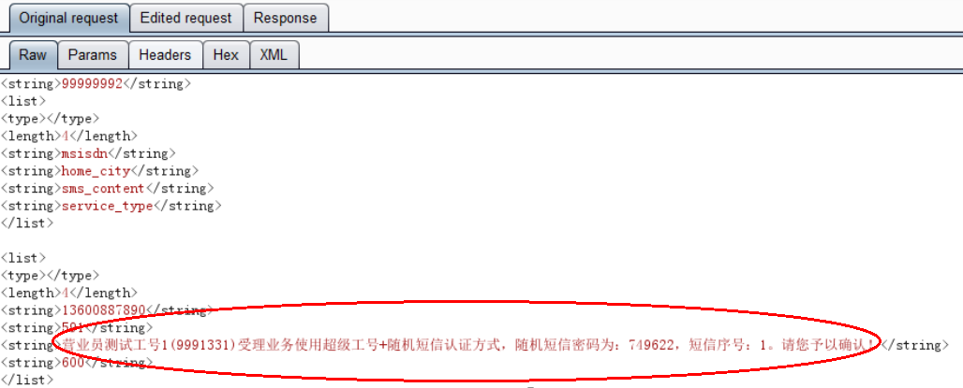

短信本地生成

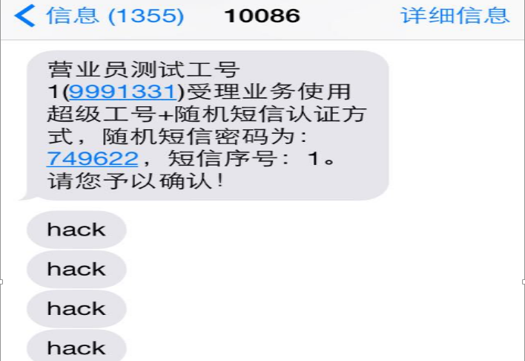

短信目标、内容可控；短信炸弹

#### 测试方法

* 短信本地生成或本地校验

抓取短信生成与短信校验的报文，观察请求报文与相应报文，检查短信验证码是否本地生成或本地校验。如发现则不合规

* 短信内容可控

抓取报文，观察报文中是否涉及短信内容的参数，如果存在进行修改，如果修改成功，则不合规。注意，需要结合具体业务场景，有些场景短信内容可控是合规的。

* 短信目标可控

通常这里发生在越权受理、修改任意人密码、重置任意人密码的场景。抓取报文，分析业务逻辑，通过篡改手机号来达到非法越权操作的目的。如果成功则不合规

* 短信炸弹

抓取短信发送报文，不断重放，如果收到大量短信则不合规。

#### 编码规范

**规则4.7.1.4.1：**短信炸弹防御**，**在服务端做频率限制，单次发送频率间隔不低于30S，累计一小时发送频率不高于10次。并建议使用图形验证码做辅助防御方案，图形验证码的安全参考4.1.4的图形验证码章节

**规则4.7.1.4.2：**短信内容可控防御，在短信内容固定的场景，通过传递代表应用场景的ID值，从数据库中捞出短信内容，禁止直接接收客户端参数传输过来的短信内容。

**规则4.7.1.4.3：**短信暴力破解防御，短信验证码需要错误次数限定为3次，失效时间不得高于5分钟，一旦校验成功就要进行清空失效。并建议使用图形验证码做辅助防御方案，图形验证码的安全参考4.1.4的图形验证码章节

**规则4.7.1.4.4：**短信验证码本地生成与本地校验防御，短信验证码标准流程应该是服务端发往手机，校验的时候，是将客户端输入的短信验证码发往服务端进行校验。校验的时候，需要做短信与受理手机号的匹配校验，防止通过手机号篡改形成“短信目标可控”的攻击。

**规则4.7.1.4.4：**短信目标可控防御，结合应用场景有两种处理的方式：

* 1. 如果可以从session中获取手机号，则从session中获取，或者从数据库中捞出手机号，如“漏洞案例”中的场景，可以通过传递超级工号，先校传递的工号是否为超级工号（避免工号被篡改引起发送到普通工号手上），然后再从数据库中捞出手机号作为发送目标；
  2. 做短信与受理手机号的匹配校验，即短信与当前要受理的手机号或当前要进行某项操作的用户所对应的手机号是否匹配

### 密码重置漏洞

#### 威胁分析

威胁分析：

密码重置是应用中常见的一个应用场景，通常通过短信验证码、邮箱、身份证、答题等方式来完成身份的认证，再重置密码。但是如代码逻辑不严谨，攻击者可通过一些篡改、越权等操作达到重置任意人密码的攻击：

1. 异步认证：密码重置通常是多步骤进行，前面若干步骤通过严格的校验，攻击者通过在最后步骤中篡改用户标识进行任意用户密码重置。
2. 逻辑断层：受理目标的确认与身份验证过程存在逻辑断层，如未在服务端做邮箱、短信验证码与受理用户的匹配关系校验，导致在认证过程中，攻击者通过篡改手机号、userid、邮箱等方式进行任意用户密码重置。
3. 短信漏洞的利用：4.7.1详述了短信漏洞，利用短信进行验证的密码重置，存在逻辑问题，会导致重置任意用户密码。如爆破短信、短信目标可控、短信本地生成或本地校验

风险等级：

高危

#### 漏洞案例

在图20案例中，采用的是短信验证码。通过第一步“账号确认”，返回了用户手机并在界面做了处理【开发人员这样处理已安全，手机号无法篡改】，在第二步中，点击手机找回的时候，攻击者抓取报文直接修改手机号，将用于验证的短信发送到攻击者手机，由于系统又未在服务端做短信与受理手机的匹配，导致重置了任意用户密码。

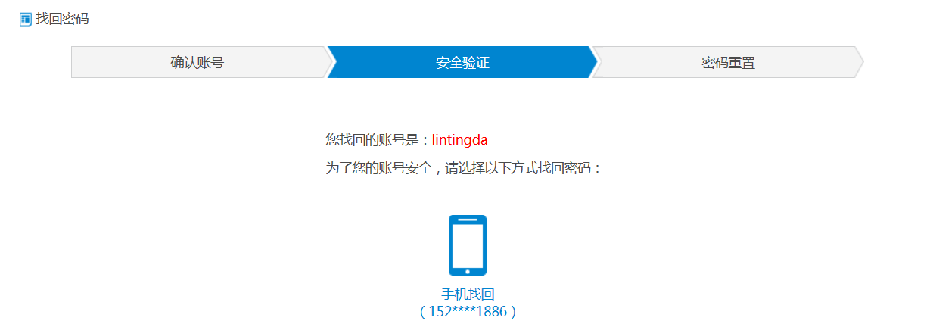

利用短信目标可控重置任意用户密码

在图21案例中，采用的是邮箱验证。在第一步“确认工号”，确认了修改目标，在第二步中获取目标邮箱，攻击者通过抓取报文篡改工号返回了攻击者邮箱，最终通过发往攻击者邮箱里的邮件，完成了对他人用户的密码重置。这中间就出现了逻辑断层。

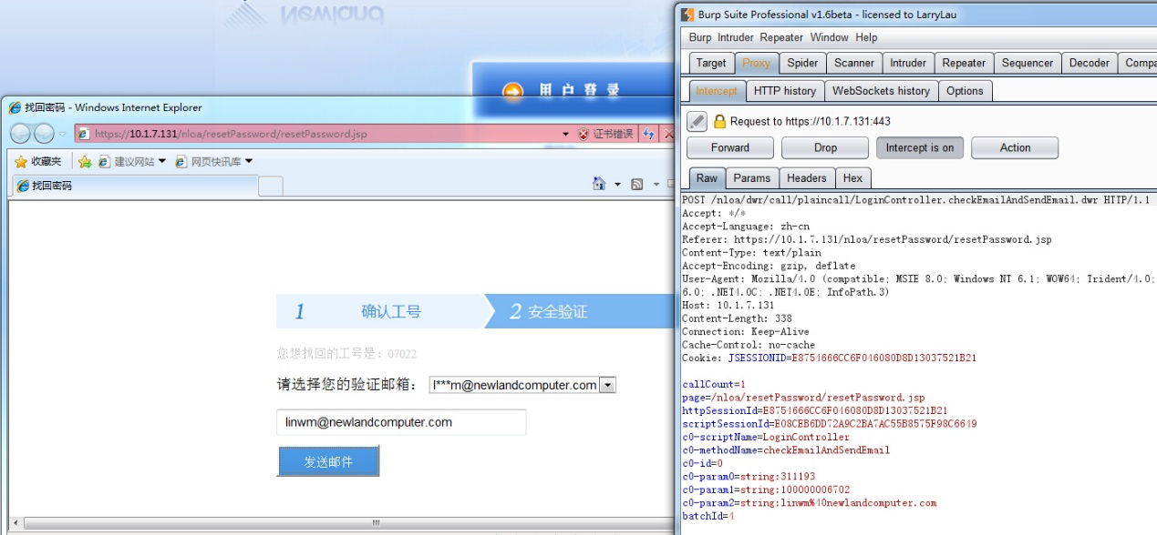

篡改工号返回攻击者邮箱

#### 测试方法

抓取报文，分析业务逻辑，找到逻辑断层，通过篡改关键参数，重置任意人密码，如果成功则不合规

#### 编码规范

**规则4.7.2.4.1：**精简业务逻辑，不要分过多步骤，避免出现逻辑断层，尤其避免最后一步用户标识篡改引起的问题，最后一步需要做逻辑判断，参考**规则4.7.1.4.3。**

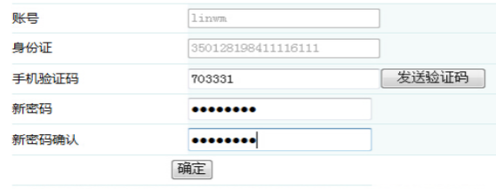

最后一步验证所有信息

**规则4.7.1.4.2：**尽量从session或数据库中捞取的关键信息，这里需避免将捞取的信息返回给客户端，如将手机号或邮箱返回客户端后，再发送短信或发送邮箱的时候又接收了客户端传来的手机号或邮箱，这期间数据会被篡改。

**规则4.7.1.4.3：**进行短信接收号码、邮箱与当前受理用户的匹配校验，导致出现逻辑断层。遵循一个原则，短信/邮件发到谁的手机/邮箱只能重置谁的密码，如果出现不一致，则要拒绝。

**规则4.7.1.4.4：**由短信引起的任意用户密码重置漏洞参考4.7.1。

**规则4.7.1.4.5：**密码重置场景，可以使用图形验证码作为安全辅助措施。

### 密码修改漏洞

#### 威胁分析

威胁分析：

密码修改与密码重置的区别在于密码修改用户为登录状态下，通常仅增加一层旧密码校验，因此相对而言，密码修改的漏洞所产生的原因也相对简单：

1. 无旧密码校验，密码修改必须有旧密码校验。
2. 无旧密码为空校验，即直接删除旧密码字段以及对应的值，则绕过了旧密码校验
3. 异步校验，导致旧密码校验形同虚设
4. 修改目标接收于客户端提交的数据，结合以上三点原因，导致通过最后步骤篡改用户标识，修改任意用户密码

风险等级：

高危

#### 漏洞案例

以下例子中，存在三个问题：

1. 密码修改页面未授权访问，这样导致匿名用户通过URL与参数就可以进行越权操作
2. 修改的目标对象接收于客户端提供，而非从session中获取
3. 无旧密码为空校验，结合第一点与第二点问题，导致任意用户（包括未登录的匿名用户），通过删除旧密码字段并篡改用户id，就可以修改任意人密码

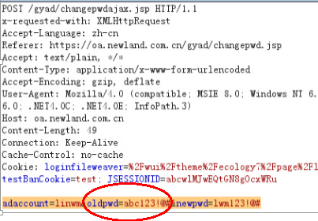 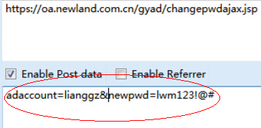

密码修改页面未授权访问与无旧密码为空校验

#### 测试方法

* 查看修改密码界面，无旧密码字段，则不合规
* 抓包，删除旧密码字段，如果通过校验并修改成功，则不合规
* 抓包，如果旧密码校验是独立报文，则不合规
* 结合以上三点，再在最后步骤中，篡改userid，如果成功，则不合规

#### 编码规范

**规则4.7.1.4.1：**必须有旧密码字段校验，且有旧密码字段不为空校验

**规则4.7.1.4.2：**不得异步递交旧密码校验信息，旧密码与新密码必须在同一个报文中提交。

**规则4.7.1.4.3：**要从session中获取userid，禁止接收于客户端传送过来的userid

## 接口安全

### 威胁分析

威胁分析：

出于安全的疏忽，接口调用容易形成如下问题：

1. 无源IP认证、无身份认证、无鉴权机制
2. 接口调用过程中返回了所有字段的信息，其中包含了大量的敏感信息字段，而实际应用需求无需这么多数据，甚至返回了用户的密码。
3. 对敏感信息未进行模糊化，或仅仅在界面进行模糊化
4. 涉及重要交易数据时，必须保障其完整性与不可抵赖性
5. 未进行输入校验，引起注入、XSS等风险

风险等级：

高危

### 漏洞案例

如下案例，返回了包括用户明文密码、身份证、地址、用户名在内的所有敏感信息，而其应用界面仅仅需要展示需要模糊化的用户名、以及套餐等信息

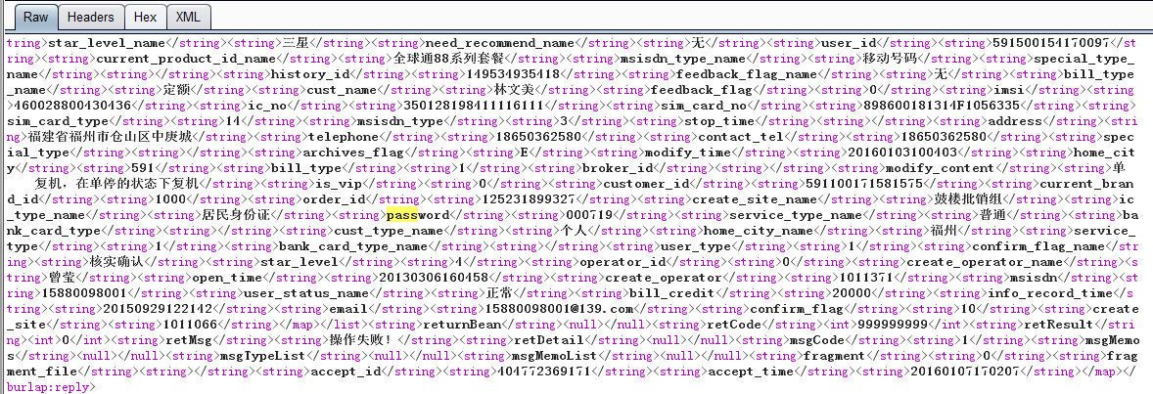

接口调用引起的用户密码等敏感信息泄露

### 测试方法

* 敏感信息，定义为用户名、密码、身份证、地址、银行卡号
* 从检查对象列表中抽查一个接口。使用抓包工具模拟接口调用。查看调用结果以及返回报文，是否可主动拒绝非信任IP的调用请求。不过不会拒绝，则不合规
* 从检查对象列表中抽查一个接口。使用抓包工具抓取请求报文和应答报文，在另一台可连通落地方主机修改身份信息后进行重发，检查是否需要进行身份验证。注：身份信息包含但不限于用户/口令、token信息。如果无需身份认证，则不合规
* 抓取客户端与服务端之间的通信报文，查看报文中是否包含有**应用所需之外的字段**，如password、身份证等敏感字段。如果存在则不合规
* 抓取客户端与服务端以及服务端与接口之间的通信报文，查看报文中是包含有敏感字段是否已进行了加密或做了模糊化处理，如果没有则不合规

### 编码规范

**规则4.8.4.1：**对Web Service接口的调用必须进行认证。

说明：认证就是确定谁在调用Web Service，并且证实调用者身份。

**规则4.8.4.2：**如果调用者的权限各不相同，那么必须对Web Service接口的调用进行鉴权。

说明：鉴权就是判断调用者是否有权限调用该Web Service接口。

**规则4.8.4.3：**通过Web Service接口传递敏感数据时，必须保障其机密性。

**规则4.8.4.4：**通过Web Service接口传递重要的交易数据时，必须保障其完整性和不可抵赖性。

说明：重要的交易数据，如转账时涉及的“转入账号”、“转出账号”、“金额”等。

**规则4.8.4.5：**如果Web Service只对特定的IP开放，那么必须对调用Web Service接口的客户端IP进行鉴权，只有在IP地址白名单中的客户端才允许调用，IP地址白名单可配置。

**规则4.8.4.6：**对Web Service接口调用进行日志记录。

说明：日志内容包括但不限于如下内容：调用时间、操作类型、调用接口名称、详细的接口参数、客户端IP、客户端机器名、调用者的用户标识、受影响的个体（数据、资源）、成功或失败标识。

**规则4.8.4.7：**必须对Web Service提交的参数进行输入校验。

**规则4.8.4.8：**根据传递的应用场景ID，从配置表中捞出应返回对应的字段进行返回，禁止返回所有字段。

**规则4.8.4.9：**在**规则4.8.4.8**的基础上，如果确实要返回敏感字段，需要做加密处理，或通过中间表进行模糊化后返回。

## 信息泄露

### 错误异常

#### 威胁分析

威胁分析：

应用程序常常产生错误信息并显示给使用者。很多时候，这些错误信息是非常有用的攻击，因为它们揭示实施细则或有用的开发信息利用的漏洞。常见的包括如下：

1. 物理路径泄露：上传下载使用绝对路径、或报错泄露了物理绝对路径
2. 数据库报错模式：数据库执行错误，爆出具体的错误号，甚至是SQL语句
3. 400、404、403、500等异常错误

风险等级：

中危

#### 漏洞案例

如下案例，泄露了数据库错误号与SQL语句

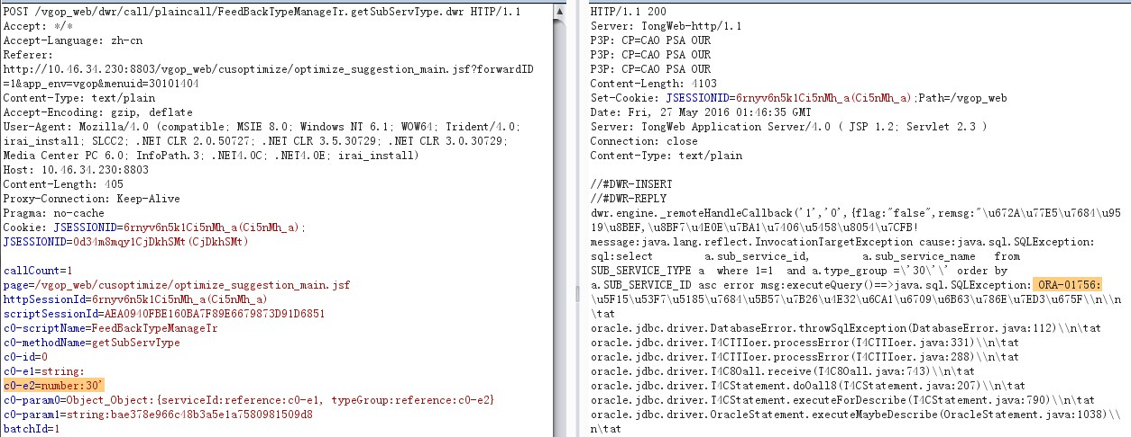

数据库报错模式

如下案例，爆出了具体的错误信息

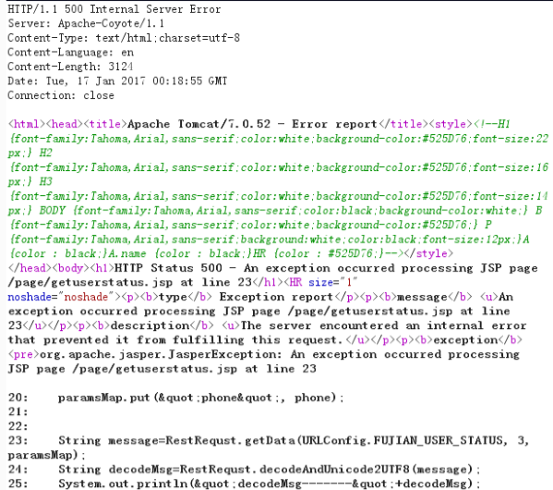

异常错误

如下案例，泄露了物理路径

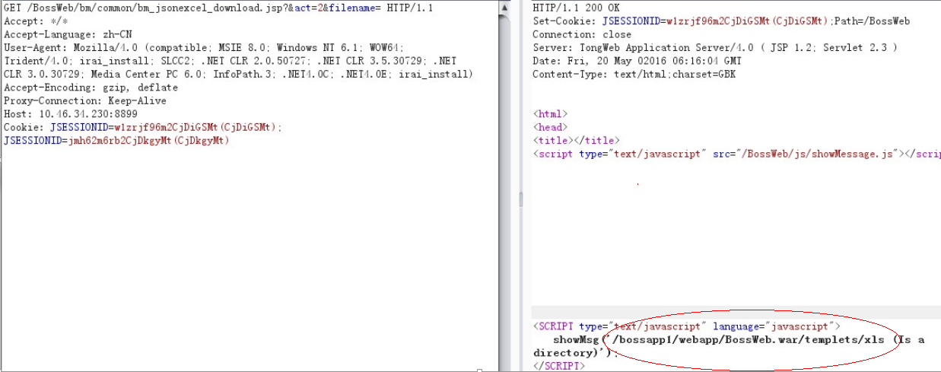

物理路径泄露

#### 测试方法

* 数据报错模式

通过拼接SQL特殊字符或语句，尝试是否报错，如添加||、’、”、)、’)、 -- 、+或and 1=1等等，如泄露错误号或SQL语句或引发500错误则不合规

* 物理路径泄露

抓取报文，查看上传下载中涉及到文件的参数或上传完成后返回的报文中，如出现绝对路径则不合规

文件下载场景中，将文件或路径设置为/或不存在的路径，如报错泄露绝对物理路径则不合规

* 错误测试

尝试访问不存在的路径、或添加特殊字符，如果爆出详细错误信息，或泄露server信息则不合规

#### 编码规范

**规则4.9.1.4.1：**遵循一个原则，详细错误信息写入日志，禁止直接抛向前端，前端只能返回友好的模糊化信息提示，系统需在框架上统一封装解决报错异常问题。

**规则4.9.1.4.2：**针对数据库报错模式，系统在设计阶段，在框架上统一封装的dao访问数据库，在底层basedao中捕获异常，并具体错误信息写入日志，将具体错误信息进行模糊化处理返回前端，或前端重定向到首页。（对于历史遗留的一些没用框架统一封装的dao访问数据库的则在发现后对单个服务进行改造，返回友好的异常信息提示。）

**规则4.9.1.4.3：**在文件上传、下载等场景，需要使用相对路径。需注意，上传完，返回的文件信息禁止使用绝对路径

**规则4.9.1.4.4：**因文件不存在或传递的为路径而非目录产生的报错，禁止将错误直接抛向前端，前端只能返回友好的模糊化信息提示或重定向到首页。

**规则4.9.1.4.5：**出现400、404、500等错误时候，重定向到友好页面，禁止泄露与正常应用无关的任何信息，如物理路径、server信息、代码错误信息等等。建议进行全局错误处理。

参考实例：配置web.xml

<error-page>

<error-code>500</error-code>

<location>error.jsp</location>

</error-page>

<error-page>

<error-code>404</error-code>

<location>error.jsp</location>

</error-page>

<error-page>

<exception-type>java.lang.NullPointerException</error-code>

<location>error.jsp</location>

</error-page>

### 代码注释

#### 威胁分析

威胁分析：

代码注释不当，会造成以下信息泄露：

1. 物理路径
2. 数据库链接信息
3. SQL语句
4. 账号密码
5. 源码信息

风险等级：

中危

#### 漏洞案例

如下案例，显性注释泄露了渠道密码

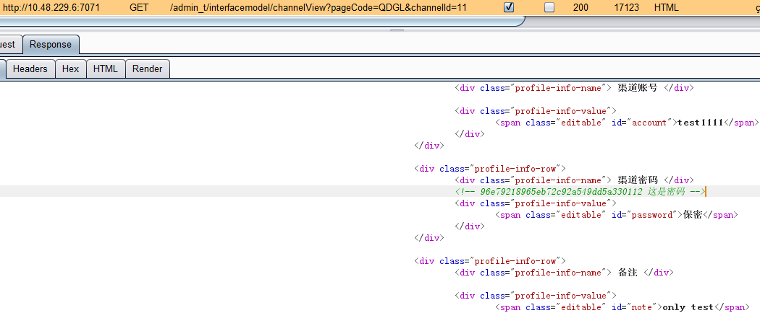

显性注释泄露密码密文

#### 测试方法

* 右键查看源码看是否泄露了泄露4.9.2.3所述的信息，是否使用显性注释，如果是则不合规
* 索要源文件，看是否泄露4.9.2.3所述的信息，是否使用显性注释，如果是则不合规

#### 编码规范

**规则4.9.2.4.1：**在注释信息中禁止包含物理路径信息。

**规则4.9.2.4.2：**在注释信息中禁止包含数据库连接信息。

**规则4.9.2.4.3：**在注释信息中禁止包含SQL语句信息。

**规则4.9.2.4.4：**对于静态页面，在注释信息中禁止包含源代码信息。

**规则4.9.2.4.5：**对于动态页面不使用普通注释，只使用隐藏注释。

说明：动态页面包括ASP、PHP、JSP、CGI等由动态语言生成的页面。通过浏览器查看源码的功能，能够查看动态页面中的普通注释信息，但看不到隐藏注释（隐藏注释不会发送给客户端）。因此，为了减少信息泄漏，建议只使用隐藏注释。

### 源码泄露

#### 威胁分析

威胁分析：

由于以下几点原因，会造成源码、配置文件等敏感信息泄露：

1. 任意文件下载【见文件操作章节】
2. War\bak等压缩文件的下载【见4.8.6章节“冗余文件”】
3. 中间件版本或第三方软件引起的源码泄露：

a) JSP是大小写敏感的,如果访问类似index.JSP，容器会将其源码下载下来，老版本的WebLogic、WebShpere、TOMCAT都存在该问题

b）加特殊字符后缀引起源码泄露，如%82、%2E、%2B、%5C、%20、%00等等

c）BEA  WebLogic Enterprise 5.1、IBM WebSphere 3.0.2、resion、IBM Integrated Solutions Console等存在的任意文件读取漏洞

风险等级：

高危

#### 漏洞案例

如下案例，后缀添加特殊字符%00,泄露源码

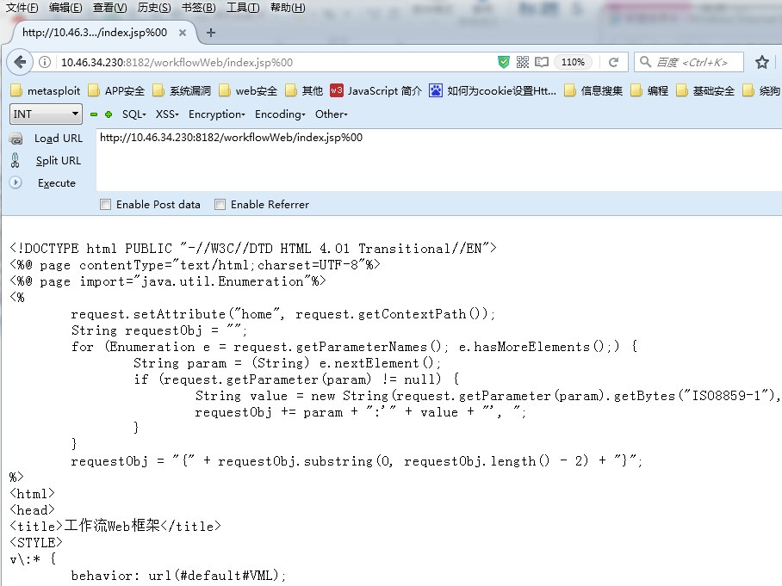

添加特殊字符泄露源码

如下案例IBM Integrated Solutions Console存在任意文件读取漏洞

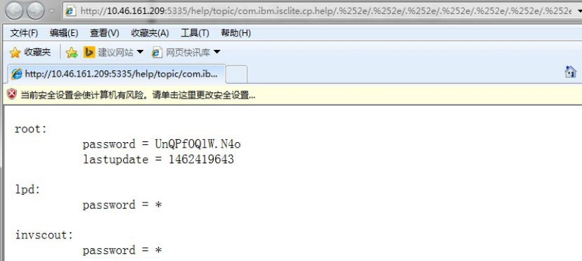

IBM Integrated Solutions Console任意文件读取漏洞

#### 测试方法

* 根据中间件版本信息，针对性的测试该版本可能存在的文件读取漏洞，如果存在，则不合规
* 白盒测试，查找系统上的war、rar、bak等文件，如果存在且涉及代码配置文件等，则不合规

备注:实际测试中，可以结合目录遍历、路径扫描等挖掘

#### 编码规范

**规则4.9.3.4.1：**升级中间件、第三方软件版本。

**规则4.9.3.4.2：**移除一切与应用正常运行无关的压缩文件

**规则4.9.3.4.3：**禁止程序出现任意文件下载漏洞

**规则4.9.3.4.4：**做好权限控制，如避免web以root权限运行，这样可以缩小可下载文件范围。

### 敏感信息泄露

#### 威胁分析

敏感信息定义：

敏感数据包括但不限于：口令、密钥、证书、会话标识、License、隐私数据（如短消息的内容）、授权凭据、个人数据（如姓名、住址、电话等）等，在程序文件、配置文件、日志文件、备份文件及数据库中都有可能包含敏感数据。

常见敏感信息泄露场景：

1. 敏感信息存储于代码中，通过右键查看源码或抓包可进行查看
2. 接口调用，返回密码等敏感信息字段
3. 密码明文存储，造成二次渗透，如数据库配置文件、ftp配置文件
4. 密码明文保存在数据库中
5. 涉及到密码字段未进行模糊化直接写入到日志文件中
6. 注释泄露账号密码
7. GET提交敏感信息

风险等级：

高危

#### 漏洞案例

如下案例，报文中发现ftp账号密码

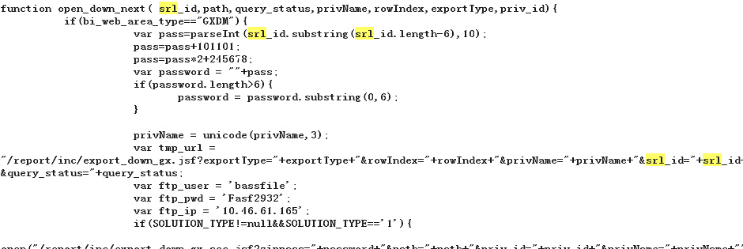

报文中泄露ftp明文账号密码

如下案例IBM 隐藏表单泄露ftp明文账号密码

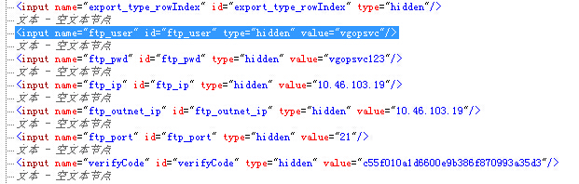

隐藏表单泄露ftp明文账号密码

#### 测试方法

* 在涉及查询、文件传输等场景中，通过右键查看源码、抓取报文等方式，如发现账号密码则不合规
* 对重要jsp文件进行审计，查看源码包括注释中如发现账号密码则不合规
* 查看数据库链接文件、ftp配置文件，如账号密码明文存储，则不合规
* 查看日志，定位用户登录、修改密码、重置密码、ftp链接、数据库链接等涉及密码的日志，如未模糊化则不合规
* 查阅存储有用户密码的表，看是否为明文存储

#### 编码规范

**规则4.9.4.4.2：**接口调用，禁止返回密码字段

**规则4.9.4.4.1：**禁止在代码中存储敏感数据。

说明：禁止在代码中存储如数据库连接字符串、口令和密钥之类的敏感数据，这样容易导致泄密。用于加密密钥的密钥可以硬编码在代码中。涉及到通信的场景，如链接数据库、ftp服务器链接，可通过配置文件替代，且要进行加密处理。

**规则4.9.4.4.2：**禁止密钥或帐号的口令以明文形式存储在数据库或者文件中。

说明：密钥或帐号的口令必须经过加密存储，如使用MD5加密可使用加盐的方式防彩虹表攻击。例外情况，如果Web容器的配置文件中只能以明文方式配置连接数据库的用户名和口令，那么就不用强制遵循该规则，将该配置文件的属性改为只有属主可读写。

**规则4.9.4.4.3：**禁止在 cookie 中以明文形式存储敏感数据。

说明：cookie信息容易被窃取，尽量不要在cookie中存储敏感数据；如果条件限制必须使用cookie存储敏感信息时，必须先对敏感信息加密再存储到cookie。

**规则4.9.4.4.4：**禁止在隐藏域中存放明文形式的敏感数据。

**规则4.9.4.4.5：**禁止用自己开发的加密算法，必须使用公开、安全的标准加密算法。

实施指导：

|  |
| --- |
| 场景 1：后台服务端保存数据库的登录口令  后台服务器登录数据库需要使用登录数据库的明文口令，此时后台服务器加密保存该口令后，下次登录时需要还原成明文，因此，在这种情况下，不可用不可逆的加密算法，而需要使用对称加密算法或者非对称加密算法，一般也不建议采用非对称加密算法。  推荐的对称加密算法：AES128、AES192、AES256。  场景 2：后台服务端保存用户的登录口令  在该场景下，一般情况是：客户端提交用户名及用户口令，后台服务端对用户名及用户口令进行验证，然后返回验证的结果。此时，在后台服务端，用户口令可以不需要还原，因此建议使用不可逆的加密算法，对“用户名+口令”字符串进行加密。  推荐的不可逆加密算法： SHA256、SHA384、SHA512，HMAC-SHA256、HMAC-SHA384、HMAC-SHA512。 |

**规则4.9.4.4.6：**禁止在日志中记录明文的敏感数据，且日志通过http访问为不合规。

说明：禁止在日志中记录明文的敏感数据（如口令、会话标识jsessionid等）， 防止敏感信息泄漏。

**规则4.9.4.4.7：**禁止带有敏感数据的Web页面缓存。

说明：带有敏感数据的Web页面都应该禁止缓存，以防止敏感信息泄漏或通过代理服务器上网的用户数据互窜问题。

**规则4.9.4.4.8：**代码注释，需使用隐性注释，且禁止注释敏感信息

**规则4.9.4.4.9：**带有敏感数据的表单必须使用 HTTP-POST 方法提交。

说明：禁止使用 HTTP-GET 方法提交带有敏感数据的表单（form），因为该方法使用查询字符串传递表单数据，易被查看、篡改。如果是使用servlet处理提交的表单数据，那么不在doGet方法中处理，只在doPost方法处理。

**规则4.9.4.4.10：**在客户端和服务器间传递明文的敏感数据时，必须使用带服务器端证书的SSL。

说明：如果在客户端和服务器间传递如帐号、口令等明文的敏感数据，必须使用带服务器端证书的SSL。由于SSL对服务端的CPU资源消耗很大，实施时必须考虑服务器的承受能力。

**规则4.9.4.4.11：**禁止在URL中携带会话标识（如jsessionid）。

说明：由于浏览器会保存URL历史记录，如果URL中携带会话标识，则在多人共用的PC上会话标识容易被其他人看到，一旦该会话标识还在其生命有效期，则恶意用户可以冒充受害用户访问Web应用系统。

**规则4.9.4.4.12：**禁止将对用户保密的信息传送到客户端。

说明：这些信息一旦传送到客户端，那么用户也就可以获取到了。

**规则4.9.4.4.13：**接口调用，禁止返回应用无实际需求的敏感字段，如应用需要返回，需要通过中间表做模糊化处理或加密传输。

### 冗余文件

#### 威胁分析

威胁分析：

根据最小化原则，系统上不应存在与应用无关的程序，如：

1. Test等测试文件
2. 出于恶意或运维方便的后门文件，如链接数据库操作的页面
3. War、zip、bak等与应用运行无关的压缩文件、备份文件

风险等级：

高危

#### 漏洞案例

如下案例，报文中发现测试文件

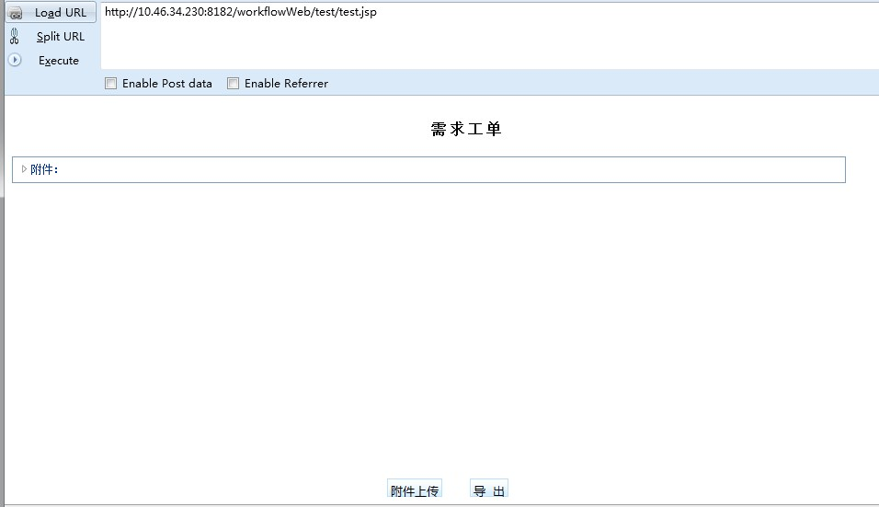

测试页面

如下案例，系统存在数据库执行等运维界面，绕过数据库认证操作

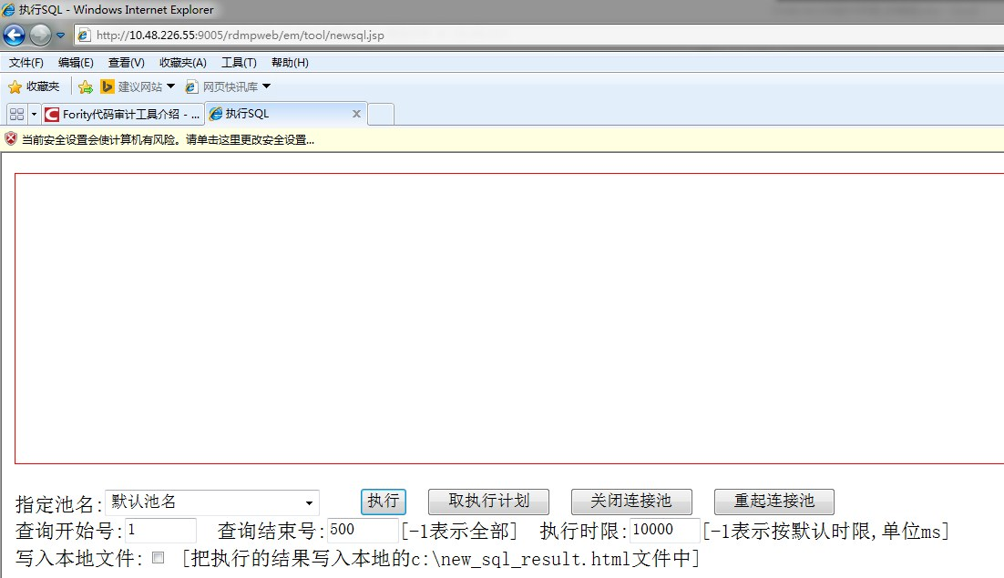

运维页面

#### 测试方法

* 结合目录遍历漏洞、路径扫描、白盒登录测试等方式，寻找该类文件

#### 编码规范

**规则4.9.5.4.1：**移除test\ceshi\CVS等与正常应用无关的测试\CVS页面、目录

**规则4.9.5.4.2：**及时移除War、zip、bak等与应用运行无关的压缩文件、备份文件

**规则4.9.5.4.3：**禁止处于恶意目的部署后门文件；如出于运维需求，需要单独设立独立小系统，并作严格的权限控制

### Server信息泄露

#### 威胁分析

威胁分析：

以下两种情况会造成server信息泄露，为持续渗透提供了服务器的相关信息：

1. 错误页面，泄露了server信息
2. 响应报文消息头泄露了server信息

风险等级：

低危

#### 漏洞案例

如下案例，报错，界面响应消息头都泄露了中间件信息

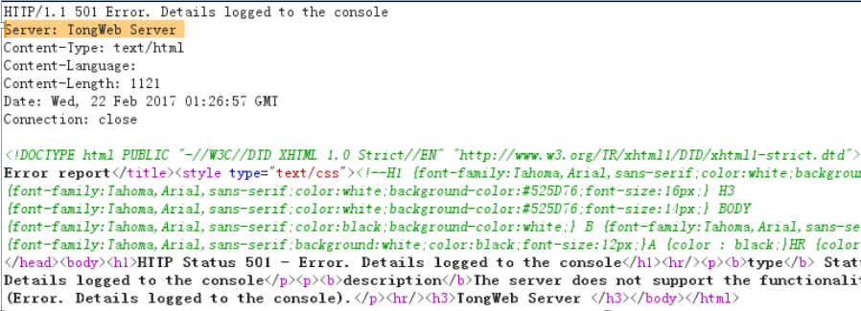

Server信息泄露

#### 测试方法

* 尝试访问不存在的文件，如<http://example/xxxx>,或尝试IP+端口的方式访问，如果发现中间件信息，则不合规
* 查看响应消息头，如果server字段标明了中间件信息，则不合规

#### 编码规范

**规则4.9.6.4.1：**进行错误重定向，参考4.9.1。

**规则4.9.6.4.2：**修改banner信息，参考示例如下;

参考示例1：TOMCAT

配置conf/server.xml

<Connector port="8080" protocol="HTTP/1.1"

connectionTimeout="20000"

redirectPort="8443" URIEncoding="UTF-8" useBodyEncodingForURI="true" server="unknow"/>

参考示例2：tongweb 5

将lib下twns-ee.jar中的com\tongweb\advance\server\Version.properties

product.name=TongWeb Server中TongWeb Server改为unknow

参考示例3：tongweb 6

将lib下common.jar中的Version.properties

product.name=TongWeb Server中TongWeb Server改为unkonw

参考示例3：tongweb 4

tongweb4.0只能通过反编译jar修改代码来实现server内容的修改，无法通过配置实现，同时要注意不同小版本之间还是有所不同的。

1）修改tongweb.jar的” com.tongweb.webbase.modules.server.HttpResponse”类，

修改的代码如下图所示（这个jar包反编译出来后这个类会有些报错的地方得自己修改）：

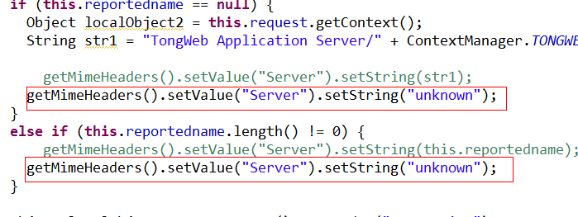

HttpResponse

2）修改tongweb.jar的” com.tongweb.servlet.connectionMethods.http.Constants”类，

修改的代码如下图所示：

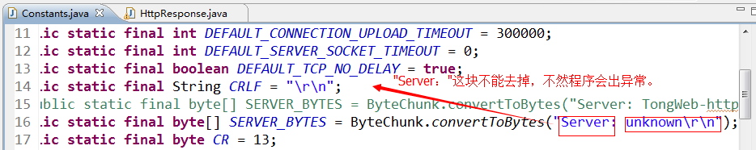

Constants

## 文件操作

### 文件上传漏洞

#### 威胁分析

威胁分析：

Web应用程序在处理用户上传的文件时，没有判断文件的扩展名是否在允许的范围内，就把文件保存在服务器上，导致恶意用户可以**上传任意文件，甚至上传脚本木马到web服务器上**，直接控制web服务器。同时在不限制文件大小的情况下，有可能被上传超大文件耗尽内存和磁盘造成拒绝服务。

威胁等级：

高

#### 漏洞案例

如下案例，是处理用户上传文件请求的代码，这段代码没有过滤文件扩展名。

|  |
| --- |
| PrintWriter pw = new PrintWriter(new BufferedWriter(new FileWriter(  **request.getRealPath("/")**+getFIlename(request))));  ServletInputStream in = request.getInputStream();  int i = in.read();  while (i != -1) {  pw.print((char) i);  i = in.read();  }  pw.close(); |

#### 测试方法

* 直接上传jsp文件，如成功则不合规
* 使用burp抓包，将文件后缀篡改为jsp，绕过前端的文件类型限制，如成功则不合规
* 使用burp抓包，利用未重命名或重命名过程中带入用户可控参数的特点，使用截断绕过，如果成功则不合规

#### 编码规范

**规则4.10.1.4.1：**服务端使用白名单，限定文件上传类型。

**规则4.10.1.4.2：**进行随机重命名，重命名禁止将用户可控参数作为重命名的组成部分

**规则4.10.1.4.3：**上传过程，禁止出现绝对路径，如上传成功，返回的文件名为绝对物理路径

**规则4.10.1.4.4：**上传文件的目录必须是http请求无法直接访问到的。如果需要访问的，必须上传到其他（和web服务器不同的）域名下，并设置该目录为不解析jsp等脚本语言的目录。

**规则4.10.1.4.5：**图片上传，要通过处理（缩略图、水印等），无异常后才能保存到服务器上传文件需**规则4.10.1.4.6：**文件上传要做日志记录

**规则4.10.1.4.7：**文件上传要做大小限制，有应用的实际情况决定

**建议4.10.1.4.1：**系统前期未做文件上传漏洞的削减措施，而由于系统庞大，筛选场景菜单困难，可以通过过滤器来解决，但是这个只能作为情非得已下的补救措施。

1. 文件上传过滤器的使用：

在web.xml中做如下配置，

<filter>

<description>任意文件上传漏洞过滤器</description>

<filter-name>uploadFileValidFilter</filter-name>

<filter-class>com.newland.edc.security.filter.UploadFileValidFilter</filter-class>

<init-param>

<param-name>fileExtName</param-name>

<param-value>txt,doc,docx,xls,xlsx,pdf,ppt,pptx,zip,rar,7z,gif,jpg,png</param-value>

</init-param>

</filter>

<filter-mapping>

<filter-name>uploadFileValidFilter</filter-name>

<url-pattern>/*</url-pattern>

</filter-mapping>

### 任意文件下载与路径遍历

#### 威胁分析

威胁分析：

处理用户请求下载文件时，允许用户提交任意文件路径，并把服务器上对应的文件直接发送给用户，这将造成任意文件下载威胁。如果让用户提交文件目录地址，就把目录下的文件列表发给用户，会造成目录遍历安全威胁。恶意用户会变换目录或文件地址，下载服务器上的敏感文件、数据库链接配置文件、网站源代码等。

风险等级：

高

#### 漏洞案例

该示例中，对path未进行任何处理，所以存在漏洞

|  |
| --- |
| **String path = request.getParameter("path");**  java.io.OutputStream os = response.getOutputStream();  **java.io.FileInputStream fis = new java.io.FileInputStream(path);**  byte[] b = new byte[1024];  int i = 0;  while ((i = fis.read(b)) > 0 ){  **os.write(b, 0, i);**  }  fis.close();  os.flush();  os.close(); |

#### 测试方法

* 抓包将表示文件的文件名或ID篡改为路径,看是否返回路径下的文件列表，如果成功则不合规
* 抓包将表示文件的文件名或ID篡改其他文件，看是否可以成功下载，如果成功则不合规

#### 编码规范

**规则4.10.2.4.1：**通过传递ID值的方式下载，推荐使用该方法进行下载：

1. 要下载的文件地址保存至数据库中
2. 文件路径保存至数据库，让用户提交文件对应ID下载文件。
3. 下载文件之前做权限判断。
4. 文件放在web无法直接访问的目录下。
5. 记录文件下载日志（内容见日志章节）。
6. 不允许提供目录遍历服务。
7. 注意XSS、SQL注入、HTTP消息头注入等其他问题

**规则4.10.2.4.2：**通过文件名下载：

1. 如果是路径，拒绝响应，返回友好提示，但是要避免泄露物理路径
2. 对文件名进行相关解码与规范化后，应用程序检查该文件名是否包含路径遍历序列或空字节
3. 应用程序应使用一个硬编码的、允许访问的文件类型列表，并决绝任何访问其他文件类型的请求（完成上述解码与规范化之后）
4. 对用户提交的文件名进行一切必要的过滤后，应用程序应使用适当的文件系统API确认是否一切正常，以及使用该文件名访问的文件是否位于应用程序指定的起始目录中。
5. 记录文件下载日志（内容见日志章节）。

备注：以上两种规则选择其中一种实施，建议使用第一种。第二种一旦处理有缺陷，就容易被绕过，例如编码绕过、黑名单绕过

## 框架安全

### STRUTS 2相关漏洞

#### 威胁分析

威胁分析：

Struts 2常见的漏洞包括两类，一类是开启了开发者模式，即属于配置问题；另一类命令执行漏洞，几乎每年都会爆出该类型漏洞，由于其利用方法简单、风险等级高，可形成命令执行、文件上传等攻击：

风险等级：

高危

#### 漏洞案例

如下案例，报错，界面响应消息头都泄露了中间件信息

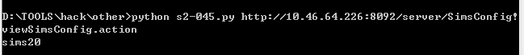

S2-045漏洞

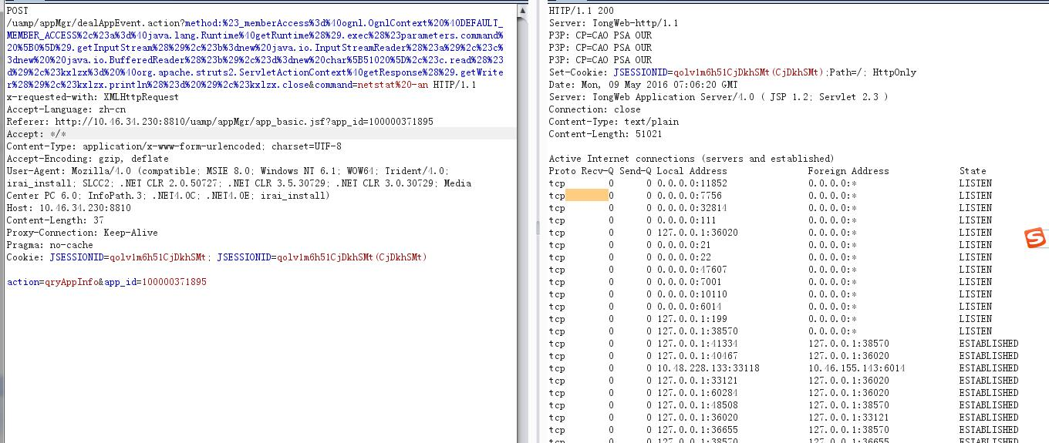

S2-032漏洞

如下案例，报错，界面响应消息头都泄露了中间件信息

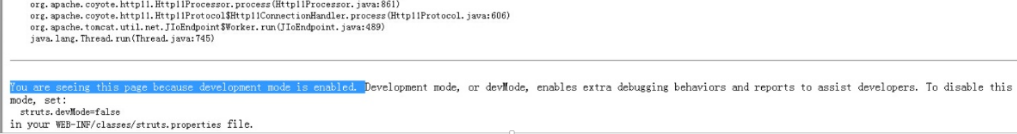

开启开发者模式

#### 测试方法

* 利用K8工具进行测试，通常是测试.do、.action、.ajax等链接。需要注意会话，如果需要会话状态才能访问的URL，可通过抓包，添加命令方式进行
* 工具扫描，发现开启开发者模式

#### 编码规范

**规则4.11.1.4.1：**升级到最新版本。

**规则4.11.1.4.2：**关闭开发者模式

将struts.xml文件做如下配置：

<constant name="struts.devMode" value="false" />

### SPRING相关漏洞

#### 威胁分析

威胁分析：

SPRING常见的两个：

1. Spring表达式注入，可以执行命令
2. 目录遍历：以下版本受到影响：Pivotal Software Spring Framework 3.0.4版本至3.2.12之前3.2.x版本，4.0.8之前4.0.x版本，4.1.2之前4.1.x版本。

风险等级：

高危

#### 漏洞案例

如下案例，spring表达式注入

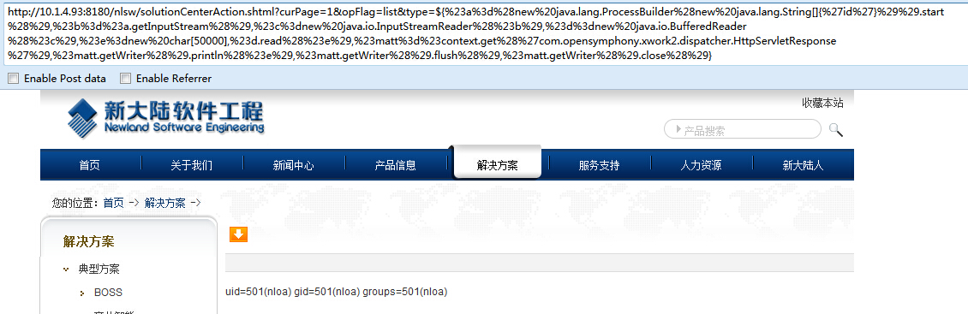

Spring表达式注入

#### 测试方法

* 拼接需要执行的命令，如果成功则不合规
* 使用WVS扫描，若发现目录遍历漏洞则不合规

#### 编码规范

**规则4.11.2.4.1：**升级到最新版本。备注：需要跟踪安全动态。

**规则4.11.2.4.1：**禁用表达式功能。

### DWR相关漏洞

#### 威胁分析

威胁分析：

DWR（Direct Web Remoting）是一种Java 和JavaScript 相结合的开源框架，可以帮助开发人员更容易地完成应用Ajax 技术的Web 应用程序，让浏览器上的JavaScript 方法调用运行在Web 服务器上的Java 方法。使用该框架，需要注意以下几个方面：

1. 关闭调试功能
2. 对DWR接口的调用必须进行认证
3. 对DWR接口的调用必须进行鉴权
4. 必须对DWR提交的参数进行输入校验，否则会出现注入、XSS

风险等级：

高危

#### 漏洞案例

如下案例，开启了DWR调试功能

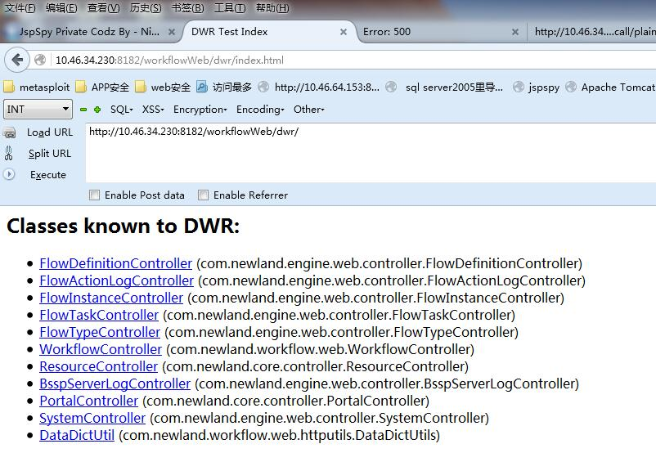

DWR开启调试功能

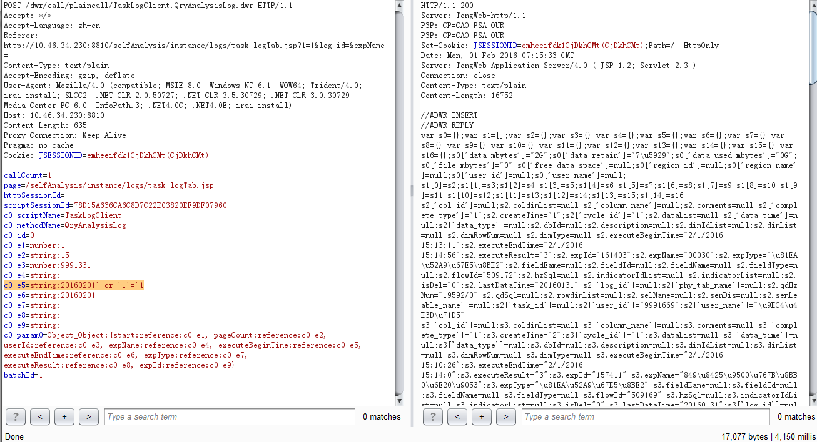

注入

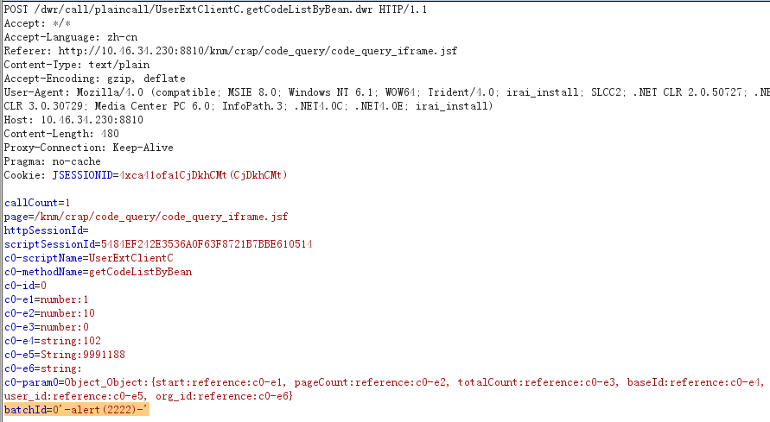

XSS

#### 测试方法

* 参考SQL注入与XSS章节，进行这两类漏洞测试，如果存在，则不合规
* 访问dwr/index.html,访问成功则不合规

#### 编码规范

**规则4.11.3.4.1：**关闭DWR 调试功能。

说明：如果开启了DWR调试功能，那么攻击者可以轻易查看和调用系统提供的所有DWR接口，所以，版本发布时，一定要关闭DWR调试功能。

在web.xml中“debug”对应的值修改为“false”。

<servlet>

<servlet-name>dwr-invoker</servlet-name>

<servlet-class>uk.ltd.getahead.dwr.DWRServlet</servlet-class >

<init-param>

<param-name>debug</param-name>

<param-value>false</param- value>

</init-param>

<load-on-startup>100</load-on-startup>

</servlet>

**规则4.11.3.4.2：**对DWR接口的调用必须进行认证。

说明：认证就是确定谁在调用DWR接口，并且证实调用者身份。

**规则4.11.3.4.3：**对DWR接口的调用必须进行鉴权。

说明：鉴权就是判断调用者是否有权限调用该DWR接口。

**规则4.11.3.4.4：**必须对DWR提交的参数进行输入校验。

## 错误配置

### 目录遍历

#### 威胁分析

威胁分析：

中间件配置错误，导致恶意攻击者可以利用此漏洞映射Web站点从而更深入的了解目标站点结构信息或者获取目录下的敏感文件。

风险等级：

高危

#### 漏洞案例

如下案例，目录遍历

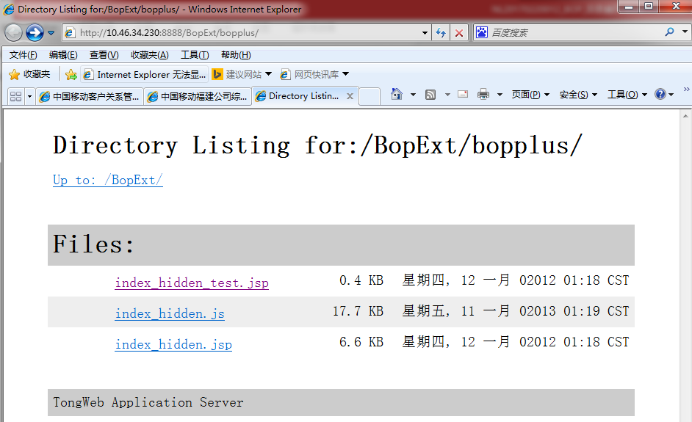

目录遍历

#### 测试方法

* 访问目录，如能列出文件，则不合规

#### 编码规范

**规则4.12.1.4.1：正确**配置中间件禁止目录遍历，可参考如下两类中间件禁止目录遍历的配置。

示例1：tongweb

teas-web.xml配置如下：

<isDefaultDirectoryDisplayed>false</isDefaultDirectoryDisplayed>

将该值设置为false（即相当于：在控制台中将“目录可显”置非选状态），而teas-web.xml文件在每个应用包的WEB-INF目录下，然后重启tongweb。

示例2：TOMCAT

tomcat的安装目录/conf/web.xml配置如下：

<servlet>

        <servlet-name>default</servlet-name>  
        <servlet-class>org.apache.catalina.servlets.DefaultServlet</servlet-class>  
        <init-param>  
            <param-name>debug</param-name>  
            <param-value>0</param-value>  
        </init-param>  
        <init-param>  
            <param-name>listings</param-name>  
            <param-value>false</param-value>       
        </init-param>  
        <load-on-startup>1</load-on-startup>  
</servlet>

### http消息头攻击

#### 威胁分析

威胁分析：

攻击者可以在请求数据中操纵异常的主机标头，使得应用程序执行恶意代码。

风险等级：

高危

#### 漏洞案例

如下案例为消息头攻击

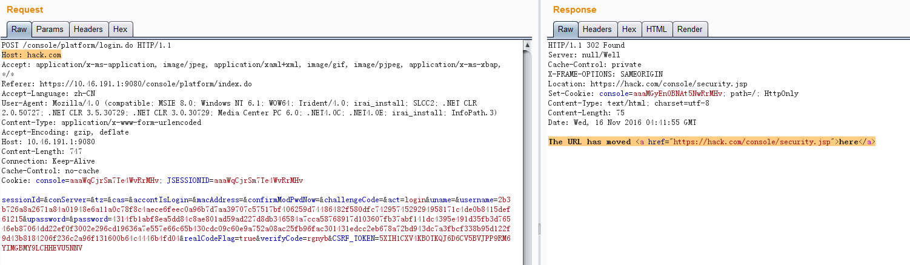

Host header attack

#### 测试方法

* 篡改消息头的Host，如果能重定向到指定Host，则不合规

#### 编码规范

**规则4.12.2.4.1：**Web应用程序应该使用服务器名称而不是主机标头。以下以Apache配置为示例进行配置：

serverName 域名：端口号

UseCanonicalName ON

### 使用不安全的方法

#### 威胁分析

威胁分析：

Web 服务器或应用程序服务器是以不安全的方式配置的，启用HEAD、PUT、DELETE、OPTIONS等方法，可能会在 Web 服务器上上载、修改或删除 Web 页面、脚本和文件。

风险等级：

中危

#### 漏洞案例

如下案例，启用了不安全的方法

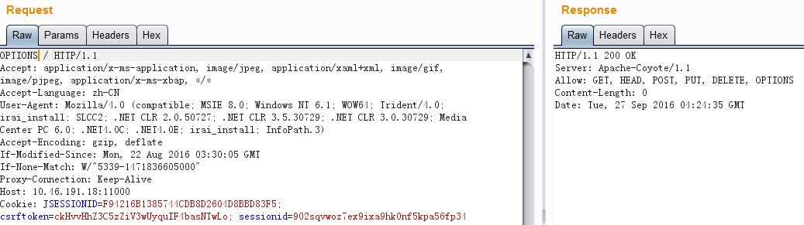

启用了不安全的方法

#### 测试方法

* 篡改请求方法，如成功则不合规

#### 编码规范

**规则4.12.3.4.1：**禁止不必要的HTTP方法，包括TRACE、OPTIONS、PUT、DELETE等，正常情况下肢允许get与POST。以TOMCAT为例参考示例如下，配置完重启：

tomcat的安装目录/conf/web.xml配置如下：

<security-constraint>

<web-resource-collection>

<url-pattern>/*</url-pattern>

<http-method>PUT</http-method>

<http-method>DELETE</http-method>

<http-method>HEAD</http-method>

<http-method>OPTIONS</http-method>

<http-method>TRACE</http-method>

</web-resource-collection>

<auth-constraint></auth-constraint>

</security-constraint>

### Slow HTTP Denial of Service Attack

#### 威胁分析

威胁分析：

SLOW HTTP DoS攻击依赖于HTTP协议的实现。如果一个HTTP请求是不完整的,或者如果速率非常低,服务器保持其资源忙等待其余的数据。如果服务器保持太多的资源忙,HTTP服务器将拒绝其它的请求服务。攻击者就是通过发送缓慢HTTP请求,让目标HTTP服务器处于忙碌状态。攻击者就是通过发送缓慢HTTP请求,让目标HTTP服务器处于忙碌状态。占用服务器资源与连接，使服务器无法正常对外提供服务。

风险等级：

中危

#### 漏洞案例

如下案例，目录遍历

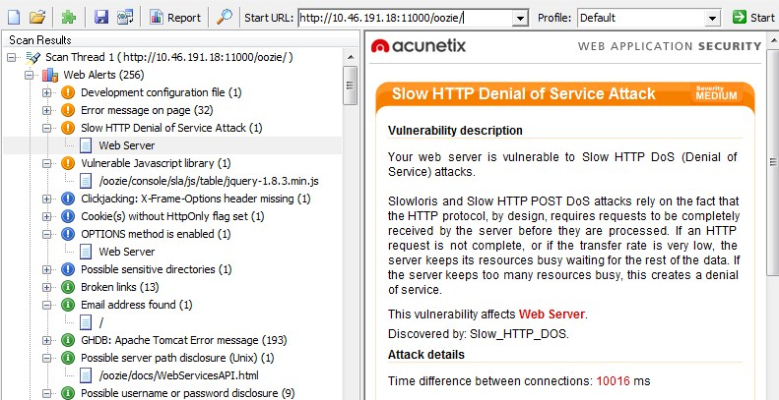

SLOW HTTP DoS

#### 测试方法

* 使用WVS扫描，如发现则不合规

#### 编码规范

**规则4.12.1.4.1：**配置中间件，设置一个合理的值【太小影响应用，太大漏洞依旧存在】。以 tomcat7 官方文档，推荐使用以下配置项优化【配置文件路径：${tomcat-home}/conf/server.xml】：

示例1：tomcat

tomcat的安装目录/conf/ conf/server.xml配置如下：

<Connector port="8080" protocol="HTTP/1.1"

connectionTimeout="20000"

redirectPort="8443" />

**修改为：**

<Connector port="8080" protocol="org.apache.coyote.http11.Http11NioProtocol"

connectionTimeout="8000"

redirectPort="8443" />

示例2：tongweb 4

1. 根据tongweb的版本到以上对应的地址下载tongweb.jar，并替换主机上/TongWeb4.0/lib路径下的tongweb.jar

      4.0.7-06110630补丁： <http://pan.baidu.com/s/1kTjaKBl>

 4.0.7-10030114补丁： <http://pan.baidu.com/s/1c0HeXGW>

     TongWeb4.0.8.8的补丁：<http://pan.baidu.com/s/1dDuImR3>

2）在tongserver启动脚本中增加如下三个参数：

   -DcontentLength.limit=xxx  开启content length限制，

   一般针对POST请求的攻击，以你们实际业务的最大长度为准。

   -Dread.http.header.timeout=1000

   -Dread.http.header.timeout.limit=50

示例3：TongWeb 5.0

%TWNS_HOME%/bin/startserver.bat、startserver.sh

-Dread.http.header.timeout 读一个字节耗费的毫秒数(单位：毫秒/字节)，超过或等于这个速率算超时，默认值为Long的最大值， 例如:-Dread.http.header.timeout=500。与-DcontentLength.limit 参数配合使用。

-Dread.http.header.timeout.limit 请求头读取超时次数，超过次数将其列入黑名单，开始拒绝请求(连接)，默认值为Integer的最大值，例如：-Dread.http.header.timeout.limit=3 。与-Dread.http.header.timeout 配合使用。

### FLASH安全

#### 威胁分析

威胁分析：

利用flash服务端和客户端在安全配置和文件编码上的问题，导致攻击者可以利用客户端的flash文件发起各种请求或者攻击客户端的页面。FLASH的安全问题主要有服务端的安全设计问题和客户端的flash安全两块：

1）服务端的安全

由于没有正确的配置域策略文件，导致客户端的flash文件能够绕过同源策略的限制跨域获取数据。

2）客户端安全

客户端在嵌入flash文件的时候没有指定flash文件的客户端限制策略，导致嵌入在客户端的flash文件可以访问HTML页面的DOM数或者发起跨域请求。

恶意攻击者利用FLASH的安全问题可以：

1. 绕过浏览器同源策略的限制发起跨域请求，比如发起CSRF攻击等。
2. 直接更改页面的dom树，发起钓鱼或者跨站攻击

风险等级：

高危

#### 漏洞案例

示例一：

以下服务器端crossdomain.xml的错误配置，这样的配置可以导致允许任何来自网络上的请求、不论该请求是来自本域内还是其它域发起的。

|  |
| --- |
| <?xml version="1.0"?> <cross-domain-policy> **<allow-access-from domain="*" />** </cross-domain-policy> |

示例二：

以下客户端嵌入flash的错误配置，allowscriptaccess选项为always，这样的配置会使flash对于html的通讯也就是执行javascript不做任何限制，默认情况下值为“SameDomain”，既只允许来自于本域的flash与html通讯，建议设置为never；例子中没有设置allowNetworking选项，需要把allowNetworking设置为none，因为allowNetworking在设置为all（默认是）或者是internal的情况下会存在发生csrfCSRF的风险，因为flash发起网络请求继承的是浏览器的会话，而且会带上session cookie和本地cookie。

|  |
| --- |
| <object classid="clsid:d27cdb6e-ae6d-11cf-96b8-444553540000" codebase=<http://fpdownload.macromedia.com/pub/shockwave/cabs/flash/swflash.cab#version=8,0,0,0>` name="Main" width="1000" height="600" align="middle" id="Main"> <embed flashvars="site=&sitename=" src=”用户自定仪的一个flash文件” name="Main" **allowscriptaccess="always"** type="application/x-shockwave-flash" pluginspage="http://www.macromedia.com/go/getflashplayer" /> </object> |

#### 测试方法

* 使用WVS或burp扫描，如发现则不合规
* 白盒测试，索要配置文件

#### 编码规范

**规则4.12.5.4.1：**Crossdomain.xml的安全配置：

如果没有flash应用，去掉crossdomian.xml文件，对有flash应用域的根目录下需要配置crossdomain.xml策略文件，设置为只允许来自特定域的请求。示例配置如下：

|  |
| --- |
| <cross-domain-policy>  <allow-access-from domain="允许访问的域名"/>  <allow-access-from domain="允许访问的域名"/>  </cross-domain-policy> |

不允许添加<site-control permitted-cross-domain-policies="by-content-type"/>，这样会导致客户端可能自己加载自定义策略文件

**规则4.12.5.4.2：**客户端嵌入flash文件的安全配置：禁止设置flash的allowscriptaccess为always，必须设置为never，如果设置为SameDomain，需要客户可以上传的flash文件要在单独的一个域下；设置allowNetworking选项为none；设置allowfullscreen选项为false。示例配置如下所示

|  |
| --- |
| <embed **allowscriptaccess="never" allowNetworking=”none” allowfullscreen=”false”** height=384 width=454 src=”用户自定义的一个flash文件” wmode="transparent" loop="false" autostart="false"> |

## 第三方软件安全

### Vulnerable Javascript library

#### 威胁分析

威胁分析：

版本过低，导致存在已知的已公开漏洞。

风险等级：

中危

#### 漏洞案例

如下案例，Vulnerable Javascript library

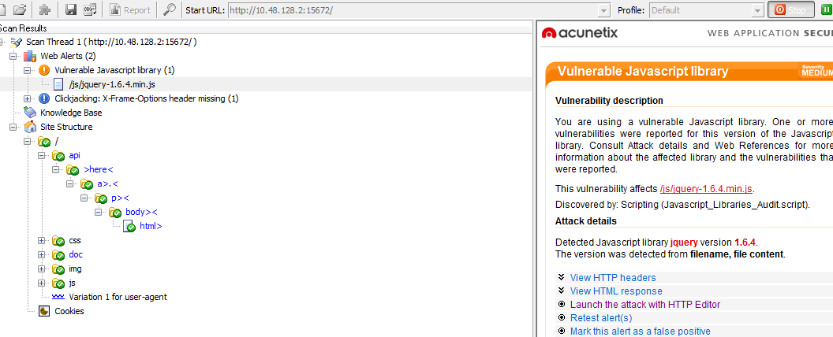

Vulnerable Javascript library

#### 测试方法

* 翻阅burp的history模块，找到类似链接，使用WVS进行扫描

#### 编码规范

**规则4.13.1.4.1：**升级到最新版本

### jQuery cross site scripting

#### 威胁分析

威胁分析：

jquery受漏洞影响版本存在安全问题，可被用于跨站脚本攻击，虽然此漏洞不会直接影响WEB站点，但攻击者可通过恶意欺骗/钓鱼攻击模式诱从而导致被攻击用户合法数据机密性与完整性遭非法破坏。

风险等级：

高危

#### 漏洞案例

如下案例，jQuery cross site scripting

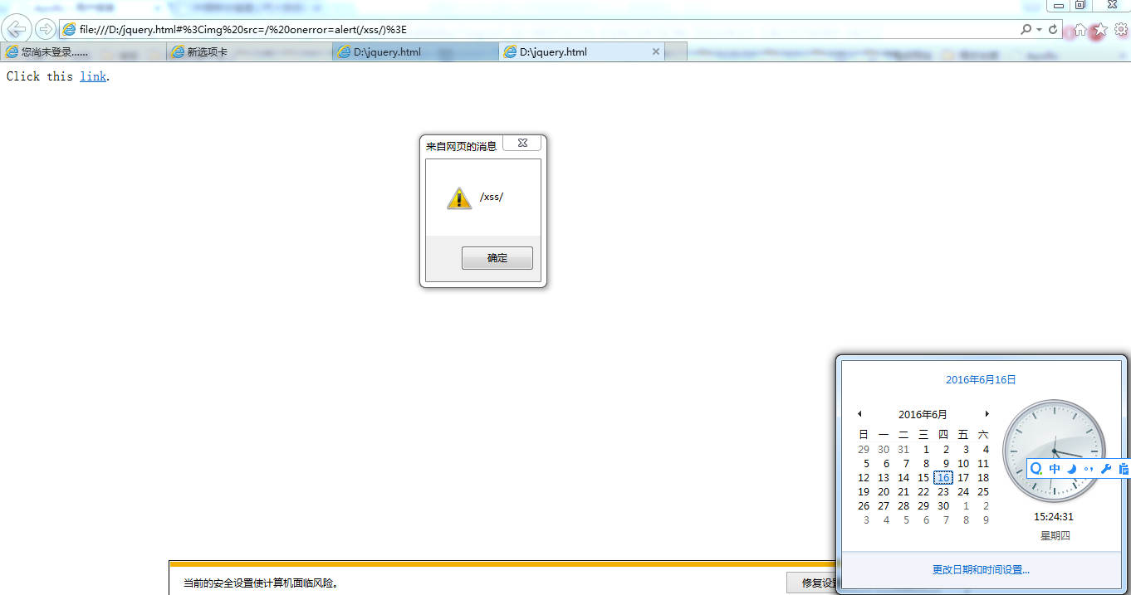

jQuery cross site scripting

#### 测试方法

* 翻阅burp的history模块，找到类似链接，使用WVS进行扫描

#### 编码规范

**规则4.13.1.4.1：**升级到最新版本

### 第三方编辑器漏洞

#### 威胁分析

威胁分析：

使用第三方编辑器如fckeditor、ewebeditor等，受漏洞影响版本存在安全问题：

1. 未授权访问
2. FCK目录遍历
3. 文件上传漏洞

风险等级：

高危

#### 漏洞案例

如下案例，FCK目录遍历与文件上传漏洞

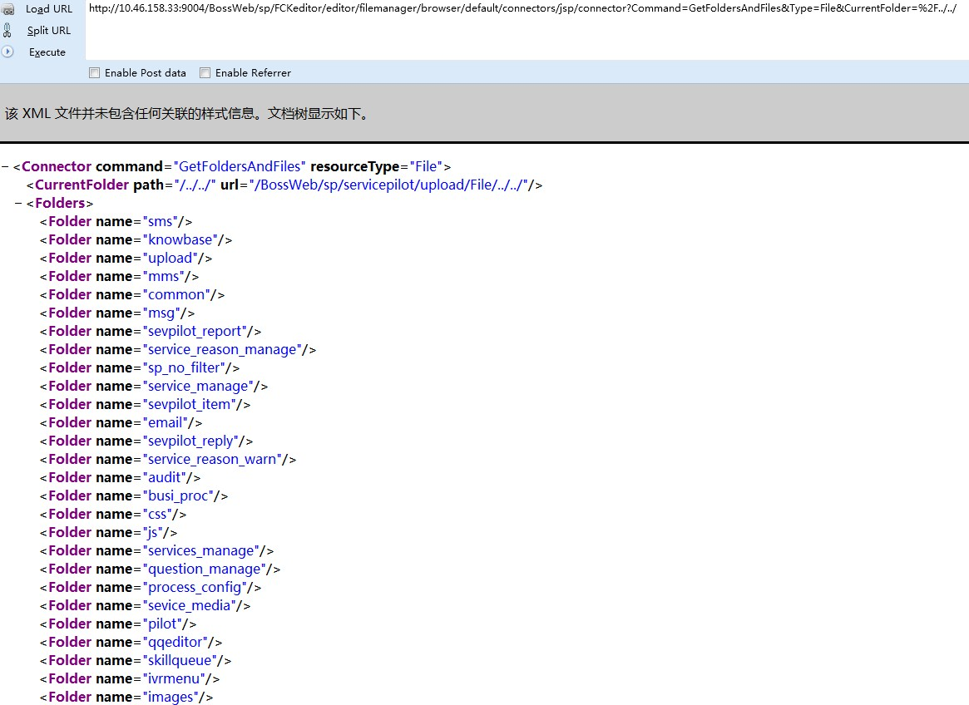

FCK目录遍历

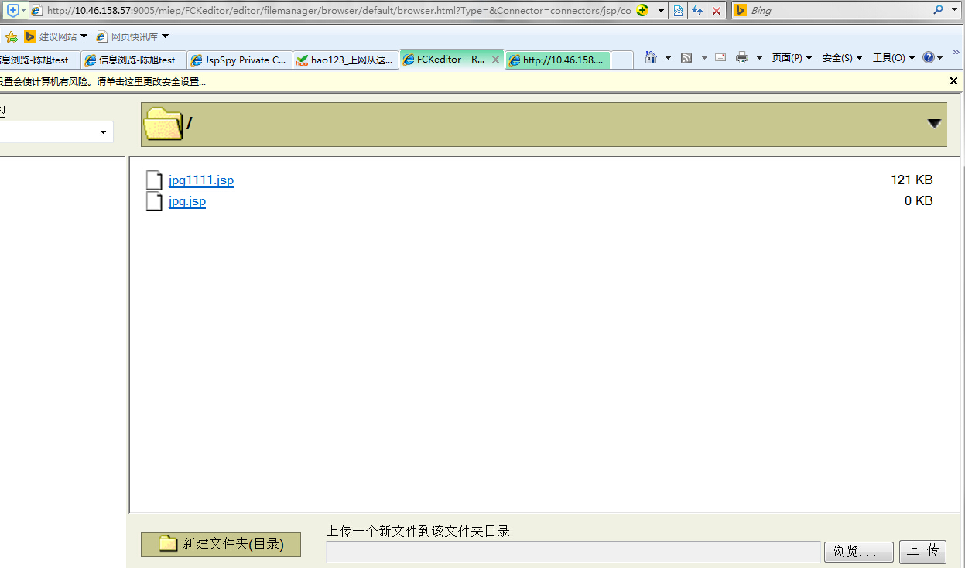

FCK上传漏洞

#### 测试方法

* 抓取报文，在未登录情况下直接访问，如果成功则不合规
* 访问有漏洞的链接，如果能进行目录遍历则不会贵
* 访问文件上传页面，通过直接上传、前端绕过、截断绕过等方式尝试上传脚本文件，如成功则不合规

#### 编码规范

**规则4.13.1.4.1：**升级到最新版本，用于解决FCK目录遍历与文件上传漏洞。如果不进行升级，应根据文件上传和路径遍历章节，重写代码。

## 中间件安全

### 控制台默认密码/弱密码

#### 威胁分析

威胁分析：

攻击者可通过中间件控制台登录，进行远程部署webshell，获取服务器控制权限

风险等级：

高危

#### 漏洞案例

如下案例，FCK目录遍历与文件上传漏洞

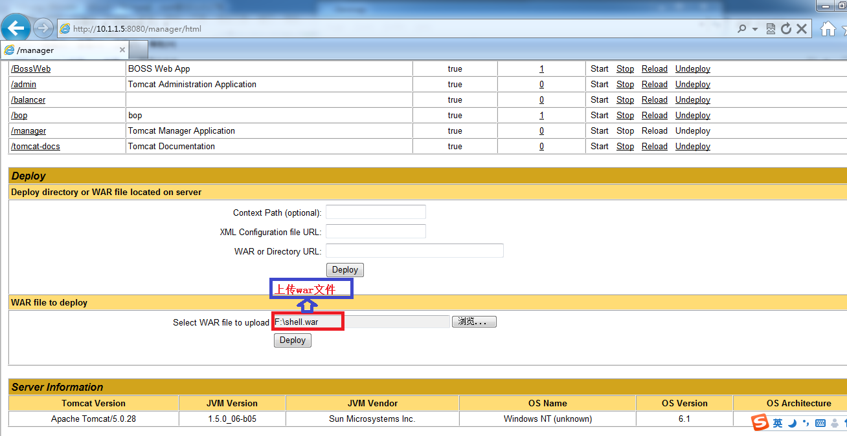

TOMCAT控制台部署shell

#### 测试方法

* 通过信息搜集等方式，获取应用中间件信息，并访问其控制台，如能访问，则不合规，为中危漏洞，如果控制台存在默认密码或弱密码，则为高危漏洞。备注：有时候需要加上后缀

#### 编码规范

**规则4.14.1.4.1：**使用强密码，并移除中间件控制台。以tongweb实例：

示例一：tongweb 4

备份%TWNS_HOME%/installed/tongweb-admin.war文件，然后删除该文件即可删除控制台

示例二：tongweb 5

修改%TWNS_HOME%/config/twns.xml文件，将true改成false即可。

<web-app access-enabled="false" context-root="twns" deploy-order="100" disable-timeout-in-minutes="30" enabled="true" is-availability="false" is-directory="true" list-dir="false" name="twns" object-type="system-admin" source-path="${tongweb.root}/applications/twns" vs-names="admin">

<!-- System Web Module - DO NOT DELETE! -->

</web-app>

### 默认路径

#### 威胁分析

威胁分析：

中间件的一些默认路径属于非应用必须目录，违反了最小化原则，如tomcat的example、docs目录，resin的resin-doc目录

风险等级：

中危

#### 漏洞案例

如下案例，TOMCAT默认路径

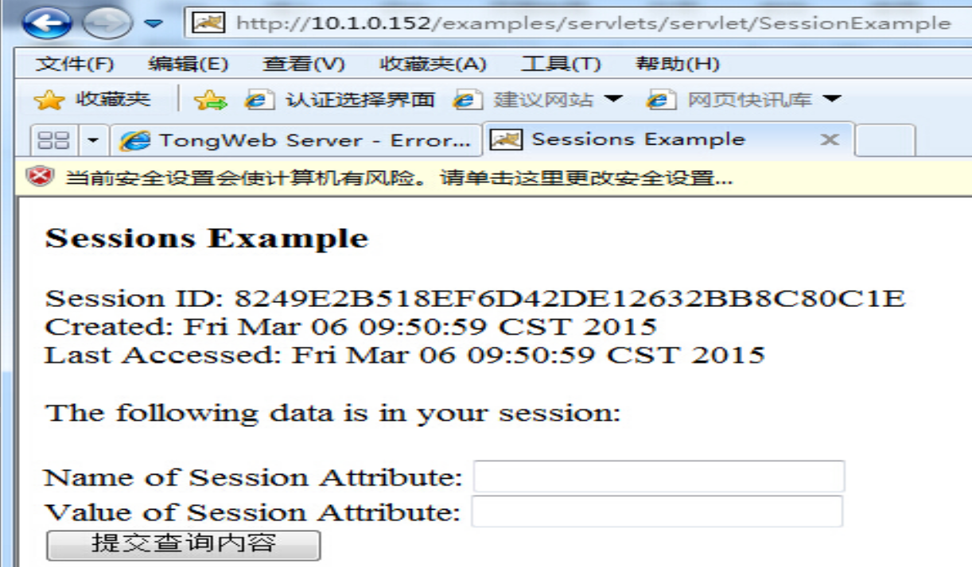

TOMCAT默认路径

#### 测试方法

* 根据中间件信息，访问这些对应的已知的默认路径，如果存在则不合规

#### 编码规范

**规则4.14.2.4.1：**移除默认路径，以tongweb为示例：

移除%TWNS_HOME%/samples目录

### resion任意文件读取漏洞

#### 威胁分析

威胁分析：

受漏洞影响版本存在安全问题，存在任意文件读取漏洞

风险等级：

高危

#### 漏洞案例

如下案例，TOMCAT默认路径

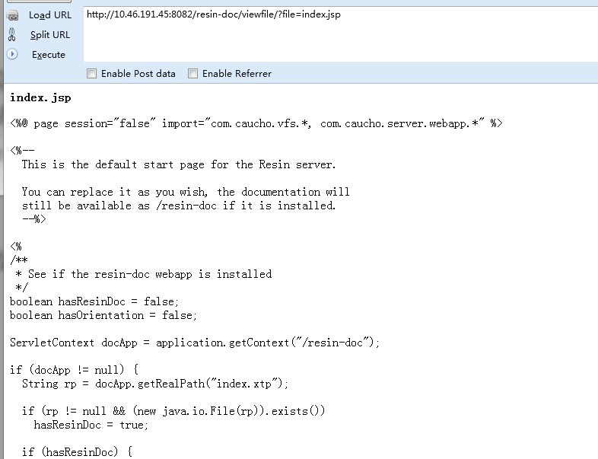

Resin任意文件读取漏洞

#### 测试方法

* 确认是resin中间件后，访问有漏洞的链接，如果能访问并读取对应文件，则不合规

#### 编码规范

**规则4.14.3.4.1：**移除resin-doc目录

### jboss httpadaptor jmxinvokerservlet

#### 威胁分析

威胁分析：

改漏洞可以远程执行命令，部署webshell

风险等级：

高危

#### 漏洞案例

如下案例，命令执行与部署shell获取服务器控制权

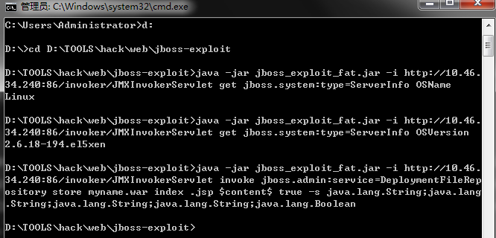

命令执行与部署shell

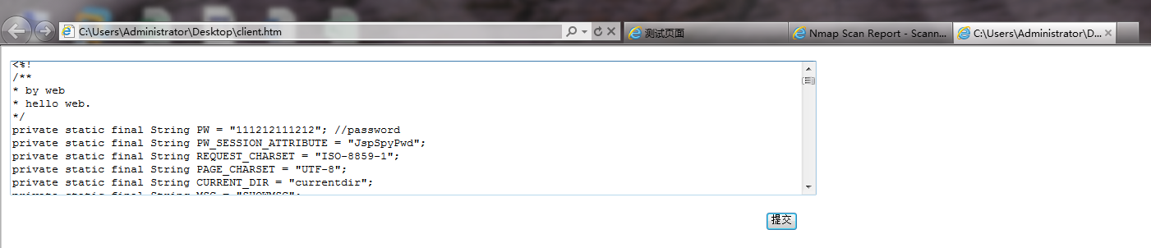

命令执行与部署shell

#### 测试方法

* 通过访问invoker/JMXInvokerServlet目录，如果可以访问/下载，则很有可能存在漏洞，然后通过exp进行测试

#### 编码规范

**规则4.14.4.4.1：**删除jboss\server\default\deploy下jmx-console.war文件夹即可

### Java反序列化

#### 威胁分析

威胁分析：

java类ObjectInputStream在执行反序列化时，并不会对自身的输入进行检查，这就说明恶意攻击者可能也可以构建特定的输入，在 ObjectInputStream类反序列化之后会产生非正常结果，利用这一方法就可以实现远程执行任意代码，这个漏洞的严重风险在于，即使你的代码里没有使用到Apache Commons Collections里的类，只要Java应用的Classpath里有Apache Commons Collections的jar包，都可以远程代码执行。

风险等级：

高危

#### 漏洞案例

如下案例，通过该漏洞执行命令

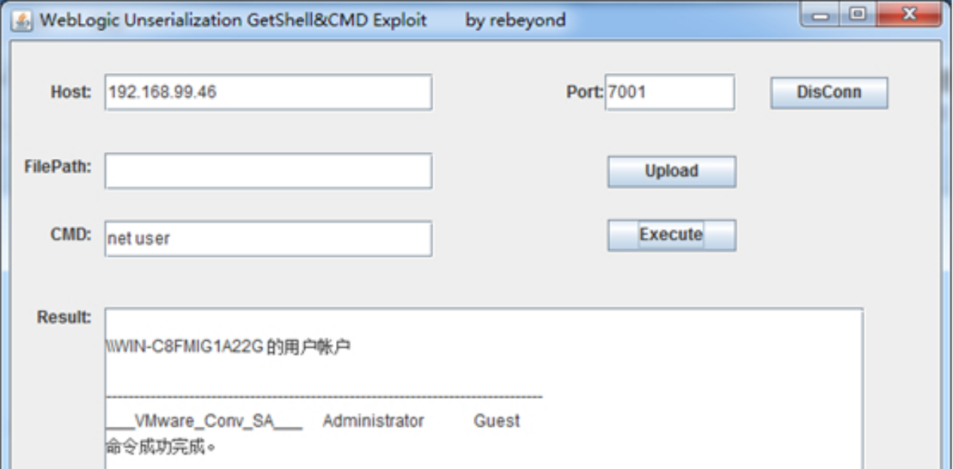

Java反序列化漏洞

#### 测试方法

* 如涉及到这四类中间件，使用java反序列工具测试

#### 编码规范

**规则4.14.5.4.1：**打上对应补丁

## 日志

### 日志作用

在web应用运行的过程中，必须开启安全日志。当疑似攻击发生时，对用户的当前请求，记录日志；为日常审计工作提供基础数据。在所有安全方案中需要记录日志的地方，都应该按照本章节的要求记录日志，以便回溯攻击场景。

### 日志案例

如下案例，日志可通过web直接访问，且泄露了ftp账号密码

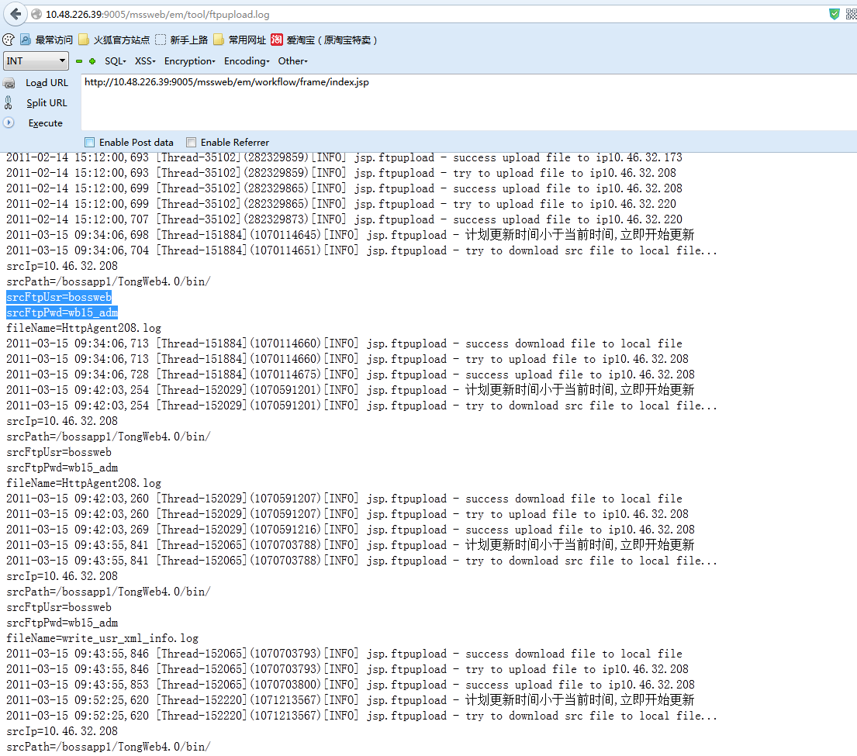

日志泄露ftp账号密码

### 日志安全

本节的安全审计是针对Web业务应用，不包括对操作系统、Web容器的安全审计。对于操作系统和Web容器的安全审计，可以参考对应的操作系统安全基线和Web安全配置规范。

**规则4.15.3.1：**应用服务器必须对安全事件及操作事件进行日志记录。

说明：安全事件包括登录、注销、添加、删除、修改用户、授权、取消权限、鉴权、修改用户口令等；操作事件包括对业务系统配置参数的修改，对重要业务数据的创建、删除、修改、查询等；对于上述事件的结果，不管是成功还是失败，都需要记录日志。

**规则4.15.3.2：**安全日志必须包括但不限于如下内容：事件发生的时间、事件类型、客户端IP、客户端机器名、当前用户的标识、受影响的个体（数据、资源）、成功或失败标识、启动该事件的进程标识以及对该事件的详细描述。

**规则4.15.3.3：**严格限制对安全日志的访问。

说明：只有Web应用程序的管理员才能查询数据库表形式或文件形式的安全日志；除数据库超级管理员外，只有应用程序连接数据库的帐号可以查询（select）及插入（insert）安全日志表；除操作系统超级管理员外，只有应用程序的运行帐户才能读、写文件形式的安全日志（但不允许删除）。确保日志的安全，限制对日志的访问，这加大了攻击者篡改日志文件以掩饰其攻击行为的难度。禁止通过http可直接访问到日志文件。

**规则4.15.3.4：**对日志模块占用资源必须有相应的限制机制。

说明：限制日志模块占用的资源，以防止如自动的恶意登陆尝试导致的资源枯竭类DOS攻击；比如限制日志记录占用的磁盘空间。

**规则4.15.3.5：**禁止日志文件和操作系统存储在同一个分区中，同时，应使用转储、滚动、轮循机制，来防止存储日志的分区写满。

说明：所需空间和具体业务、局点容量、日志保存周期相关，要根据实际情况估算。

**规则4.15.3.6：**日志中涉及的敏感信息需要做模糊化处理，包括但不限于密码、身份证、地址等信息。

**建议4.15.3.1：**安全日志应该有备份及清理机制。

说明：备份及清理机制包括定期备份及清理安全日志和监控用于存放安全日志的磁盘空间的使用情况。可以配置定期备份及清理的时间，可以配置以用于存放安全日志的磁盘空间使用率达到多少时进行备份及清理。

**建议4.15.3.2：**通过网络形式保存安全日志。

说明：在生成安全日志时，不能和web容器的log放在同一个文件中，日志存储要预留http接口，即时将日志保存到网络上其他主机，而且生成安全日志的应用程序不能再访问存放在其他主机的日志。

# 移动App设计安全规范

## 移动APP发布安全

主要适用于发布移动APP的相关信息安全技术要求，包括发布、更新与问题反馈等。

**规则5.1.1：**移动APP发布

移动APP应在可信任来源的移动APP商店发布，且应在发布时说明存取的敏感数据、移动App资源及权限用途。

**规则5.1.2：**移动APP更新

移动APP应在可信任来源的移动APP商店发布更新。

移动APP应提供更新机制，并在有安全性更新时主动公告。

**规则5.1.3 ：**移动APP安全性问题反馈

移动APP开发者应提供反馈安全性问题的途径。

移动APP开发者应在适当时间内回复问题并改善。

## 敏感数据保护

主要适用于敏感数据与个人资料保护的相关信息安全技术要求，包括敏感数据搜集、利用、储存、传输、分享及删除等。

**规则5.2.1：**敏感数据搜集

移动APP应在搜集敏感数据前，取得使用者同意，并提供使用者拒绝的权利。

**规则5.2.2：**敏感数据利用

移动APP应在使用敏感数据前，取得使用者同意，并提供使用者拒绝的权利。

移动APP如采用通密码认证，应主动提醒使用者设定较复杂的密码。

移动APP应提醒用户定期更改密码。

**规则5.2.3：**敏感数据储存

移动APP应在储存敏感数据前，取得使用者同意，并提供使用者拒绝的权利。

移动APP储存的敏感数据，应仅用于其使用声明的用途，并避免将敏感数据储存在缓存或日志文件中。

敏感数据应采用适当且有效的密钥长度与加密算法，进行加密处理再储存。

敏感数据应储存在受操作系统保护的区域，以防止其他APP未经授权的存取。

敏感数据应避免出现在移动APP的程序代码中。

**规则5.2.4：**敏感数据传输

移动APP通过网络传输敏感数据，应使用适当且有效的密钥长度与加密算法进行安全加密。

**规则5.2.5：**敏感数据分享

移动应用内的不同移动APP间，应在分享敏感数据前，取得使用者同意，并提供使用者拒绝的权利。

移动APP分享敏感数据时，应避免未授权的移动APP存取。

**规则5.2.6：**敏感数据删除

移动APP如涉及储存用户敏感数据，应提供使用者删除的功能。

## 资源管控安全

主要适用于资源管控的相关信息安全技术要求，包括资源的使用与管控等。

**规则5.3.1：**资源使用

移动APP应在使用资源前主动通知使用者，并提供使用者拒绝的权利。

**规则5.3.2：**资源管控

移动APP应在使用资源前进行用户认证，并记录使用的资源与时间。

## 身份认证、授权与联网管理安全

主要适用于移动APP身份认证、授权与联网管理的相关信息安全技术要求，包括使用者身份认证与授权及联网管理机制等。

**规则5.4.1：**使用者身份认证与授权

移动APP应有适当的身份认证机制，确认使用者身分，并依使用者身份授权。

**规则5.4.2：**联网管理机制

移动APP应避免使用具有规则性的会话标识。移动APP应确认服务器证书的有效性，且为可信任的凭证机构、政府机关或企业签发。移动APP应避免与未具有效凭证的服务器，进行连接与传输资料。

## 移动APP代码安全

**规则5.5.1：**防范恶意代码与避免信息安全漏洞

移动APP应避免含有恶意代码。

移动APP应避免信息安全漏洞。

**规则5.5.2：**移动APP完整性

移动APP应使用适当且有效的完整性验证机制，以确保其完整性。

**规则5.5.3：**函数库引用安全

移动APP在引用的函数库有更新时，应准备对应的更新版本，更新方式请参酌5.1移动APP发布安全。

**规则5.5.4：**使用者输入验证

移动APP应针对用户输入的字符串，进行安全检查并提供相关注入攻击防护机制。

## 常见安全漏洞

**案例5.6.1：**Allowbackup漏洞

AndroidManifest.xml文件中allowBackup属性值被设置为true。当allowBackup标志为true时，用户可通过adb backup来进行对应用数据的备份，在无root的情况下可以导出应用中存储的所有数据，造成用户数据的严重泄露。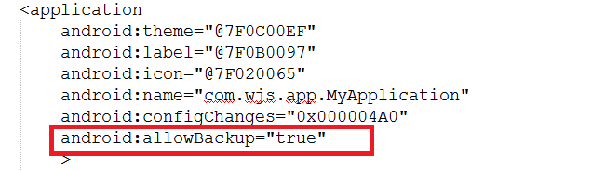

**整改建议：**

将参数android:allowBackup属性设置为false，不能对应用数据备份。

**案例5.6.2：**WebView漏洞

应用中存在WebView[漏洞](http://blog.nsfocus.net/category/vulnanalysis/)，没有对注册JAVA类的方法调用进行限制，导致攻击者可以利用反射机制调用未注册的其他任何JAVA类，最终导致javascript代码对设备进行任意攻击。

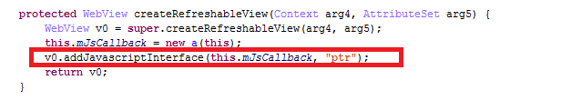

**整改建议：**

通过在Java的远程方法上面声明一个@JavascriptInterface 来代替addjavascriptInterface；

在使用js2java的bridge时候，需要对每个传入的参数进行验证，屏蔽攻击代码；

**Note ：控制相关权限或者尽可能不要使用js2java 的bridge 。**

**案例5.6.3：**关键数据明文传输

应用程序在登录过程中，使用http协议明文传输用户名和密码，并未对用户名和密码进行加密处理。通过监控网络数据就可以截获到用户名和用户密码数据，导致用户信息泄露，给用户带来安全风险。

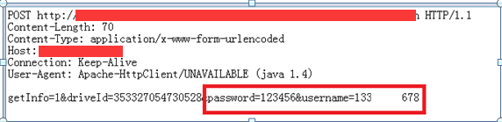

**整改建议：**

在传输敏感信息时应对敏感信息进行加密处理。

**案例5.6.4：**任意账号注册

使用手机号133*****887注册某个APP，获取验证码46908；

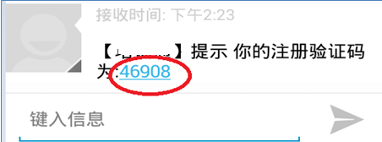

在确认提交时，拦截请求，修改注册的手机号码，即可注册任意账号，这里修改为1338*****678（任意手机号）；

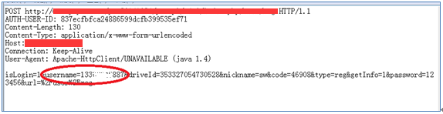

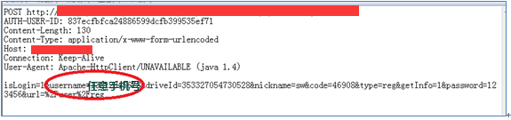

分别使用133*****887和133*****678（任意手机号）登录，均可以通过验证登录，看到最终结果。

[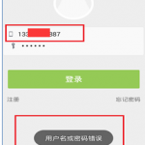](http://blog.nsfocus.net/wp-content/uploads/2015/10/image015.png)[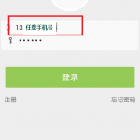](http://blog.nsfocus.net/wp-content/uploads/2015/10/image017.png)

**整改建议：**

注册过程最后的确认提交时，服务器应验证提交的账号是否是下发验证码的手机号。

**案例5.6.5：**登录界面可被钓鱼劫持

应用存在钓鱼劫持风险。应用程序没有做防钓鱼劫持措施，通过劫持应用程序的登录界面，可以获取用户的账号和密码，可能导致用户账号信息的泄露。

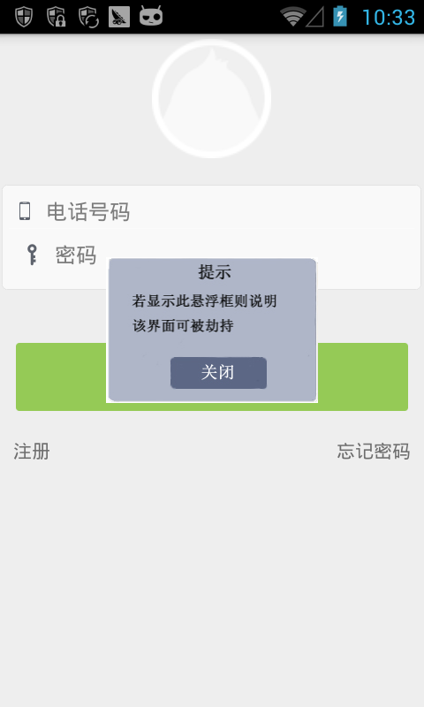

**整改建议：**

应用程序自身通过获取栈顶activity，判断系统当前运行的程序，一旦发现应用切换（可能被劫持），给予用户提示以防范钓鱼程序的欺诈。

获取栈顶activity（如下图），当涉及敏感activity（登录、交易等）切换时，判断当前是否仍留在原程序，若不是则通过Toast给予用户提示。



使用HTML5架构或android+HTML5混合开发，实现登陆、支付等关键页面，降低被劫持的风险。

## 常见漏洞检查方法

**漏洞检测5.7.1：**APP客户端敏感信息存储安全：本地数据库文件存储安全

检查要点：

检查APP客户端数据库文件是否加密存储

检查方法:

1、进入android手机上APP安装目录；  
2、找到如：dbs等数据库目录，查看是否存在数据库文件；  
3、尝试打开该文件，是否为明文存储，且其中是否包含敏感信息，如：用户登录密码和用户名等；

**漏洞检测5.7.2：**APP客户端敏感信息实时日志

检查要点：

检查APP客户端运行时，logcat调试信息

检查方法:

1、在eclipse里安装ADT插件；  
2、切换到eclipse的DDMS视图，可以进行文件浏览，进程查看／管理，logcat日志查看；  
3、在下方的logcat窗口，可以查看调试日志，通过自定义过滤器，对日志进行过滤，查看是否保护用户敏感信息如：用户登录密码、账户信息等；

**漏洞检测5.7.3：**密码软键盘安全：自开发的软键盘

检查要点：

检测是否存在自开发的软键盘

检查方法:

1、进入密码输入框，查看系统是否调用自开发的软键盘；

**漏洞检测5.7.4：**密码软键盘安全：随机布局

检查要点：

**漏洞检测5.7.5：**检测是否采用软键盘并随机布局

检查方法:

1、连续两次聚焦密码、敏感信息输入框，查看键位是否随机分布；

密码软键盘安全：屏幕录像

检查要点：

检测屏幕录像是否泄漏信息

检查方法:

1、聚焦密码输入框，任意输入字符，查看输入框内容是否显示；  
2、按键盘时，是否产生视觉响应；

**漏洞检测5.7.6：**进程安全：内存访问

检查要点：

检查客户端内存中是否存在敏感信息（卡号、明文密码等）

检查方法:

1、安装MemSpector工具。  
2、使用用户名、密码登录系统。  
3、查找用户明文密码信息。

**漏洞检测5.7.7：**客户端完整性校验

检查要点：

1、安装MemSpector工具。  
2、使用用户名、密码登录系统。  
3、查找用户明文密码信息。

检查方法:

1、使用AndroidKiller对APK文件进行反编译；  
2、更改apk文件\res\drawable-hdpi目录下的资源文件，使用AndroidKiller重新打包；  
3、进行APK安装使用；

**漏洞检测5.7.8：**APP客户端逆向敏感信息泄露

检查要点：

检查逆向后的APP客户端是否存在敏感信息泄露等漏洞

检查方法:

1、采用apktool等APP代码逆向工具，对APP客户端进行反编译逆向处理；  
2、查看所有代码文件，是否包含敏感信息，如：测试账号及密码、敏感链接、IP地址、敏感邮件地址等。

**漏洞检测5.7.9：**APP恶意木马捆绑安全检查

检查要点：

检查APP应用是否被捆绑了恶意代码

检查方法:

1、采用杀毒软件等工具，对APP代码进行安全扫描；  
2、检查APP应用是否捆绑了恶意木马，如：键盘记录恶意木马等。

**漏洞检测5.7.10：**密码本地信息保存

检查要点：

检测在输入手势密码以后客户端是否会在本地记录一些相关信息，例如明文或加密过的手势密码。

检查方法:

1、首先通过正常的操作流程设置一个手势密码并完整一次完整的登陆过程。  
2、寻找私有目录下是否存在手势密码对应敏感文件，若进行了相关的信息保存，基本在此目录下。（关键词为gesture，key等）  
3、若找到对应的文件，观察其存储方式，为明文还是二进制形式存储，若为二进制形式，观察其具体位数是否对应进行MD5（二进制128位，十六进制32位或16位）、SHA-1（二进制160位，十六进制40位）等散列后的位数。

**漏洞检测5.7.11：**登录窗口注入漏洞

检查要点：

检查APP登录窗口是否存在注入漏洞

检查方法:

1、首先通过抓包判断站点前端开发语言，如：jsp、php和asp等；  
2、根据不同的开发语言输入不同的万能密码进行尝试，如：jsp语言（admin' or 1=1/*等）、PHP语言（'or 1=1/*等）和asp/aspx语言（"or "a"="a等）；  
3、判断是否可以成功登录

**漏洞检测5.7.12：**传输通道加密传输

检查要点：

验证传输通道是否加密

检查方法:

1）采用抓包工具，如：BurpSuite等对登陆过程进行抓包  
2）验证是否对传输通道进行加密，如：https。

**漏洞检测5.7.13：**用户枚举

检查要点：

检查输入错误账号和正确账号时，服务器提示，如“密码错误”、“用户名或密码错误”

检查方法:

1）输入错误账号时，提示“账号错误”，则可判断为不通过；  
2）输入正确账号时，提示“密码错误”，则可判断为不通过。

**漏洞检测5.7.14：**反向暴力破解

检查要点：

是否具备对账号枚举的防范措施

检查方法:

1）采用抓包工具，如：burpsuite等对登陆过程进行抓包；  
2）对用户名字段，如：手机号，进行枚举攻击；  
3）判断服务器对该攻击过程是否具备防范措施，如：IP封锁等。

**漏洞检测5.7.15：**图形验证码绕过

检查要点：

是否能够绕过图形验证码

检查方法:

1）采用抓包工具，如burpsuite等对登陆过程进行抓包；  
2）多次使用同一验证码访问，验证验证码是否使用一次后失效；  
3）分析验证码验证请求和登陆认证请求是否在同一个请求中，如果不在一个请求中，验证单独发送登陆认证或者一次验证码验证后多次登陆认证是否能登陆成功

**漏洞检测5.7.16：**目录浏览

检查要点：

是否存在目录遍历

检查方法:

1）通过AWVS扫描，查看扫描结果中，是否存在Directory Listing漏洞  
2）使用目录扫描工具扫描目标  
3）利用浏览器打开漏洞链接，验证前面两种扫描结果，是否可以成功浏览目录